学校代码：10385 分类号：

研究生学号：21013070026 密 级：

**不同取向（手征）耦合机制下的集群动力学**

**Swarming dynamics under different orientation (chiral) coupling mechanisms**

作者姓名： **徐旖欣**

指导教师： **郑志刚**

学 科： **系统科学**

研究方向： **复杂系统的集群动力学**

所在学院： **数学科学学院**

**论文提交日期：二零二四年三月十一日**

学 位 论 文 答 辩 委 员 会 决 议

根据《中华人民共和国学位条例》、《中华人民共和国学位条例暂行实施办法》、《华侨大学学位授予工作细则》及《华侨大学研究生学位论文质量监控与评阅答辩的管理规定》的规定，学位论文答辩委员会经充分交换意见，对论文做出评价，并以无记名投票方式进行表决，同意该同学通过硕士学位论文答辩，同意授予硕士学位。

答辩委员会(主席签名)：

答辩时间： 年 月 日

|  |
| --- |
| 学位论文独创性声明  本人声明兹呈交的学位论文是本人在导师指导下完成的研究成果。论文写作中不包含其他人已经发表或撰写过的研究内容，如参考他人或集体的科研成果，均在论文中以明确的方式说明。本人依法享有和承担由此论文所产生的权利和责任。  论文作者签名： 签名日期： |

|  |
| --- |
| 学位论文版权使用授权声明  本人同意授权华侨大学有权保留并向国家机关或机构送交学位论文的复印件和电子版，允许学位论文被查阅和借阅。本人授权华侨大学可以将本学位论文的全部内容或部分内容编入有关数据库进行检索，可以采用影印、缩印或扫描等复制手段保存和汇编本学位论文。  论文作者签名： 指导教师签名：  签 名 日 期： 签 名 日 期： |

摘 要

本研究基于集群动力学与同步动力学，在Vicsek集群模型和Kuramoto同步模型结合的基础上，提出不同取向耦合集群动力学模型，其中振子运动方向与振子相位正相关，将振子空间运动方程和相位方程建立联系，旨在研究耦合振子空间运动状态及运动特性。

通过详细的数值仿真，调节作用半径和耦合强度这两个控制参数，发现该模型在空间分布上有四种状态，它们分别是无序态，环态，集群态和瞬时同步态。其中，环态与集群态是由于振子间存在相互作用而导致振子在空间上出现一定规律运动的状态。无序态则表示振子之间无明显相互作用，相反瞬时同步态由于相互作用较大，在一开始就达到了运动方向及相位的同步，即所有振子朝一个方向运动，所以在空间上也无明显规律。然后引入相位序参量，在固定作用半径的情况下，发现振子的相位从无序到同步的运动过程中，会出现一种比较特殊的序参量循环振荡的情况。

通过对振子旋转中心的定义以及聚类算法的应用，在作用半径和耦合强度参数平面上，利用聚类数及团簇内序参量的定义，分别对空间四种分布状态进行区域刻画。其中聚类数可以区分无序态与瞬时同步态，团簇内序参量可以区分无序态，环态与集群态。然后将结果与主观划分情况作对比，发现四种空间状态的分布区域都高度一致。为了从理论上研究系统空间动态行为，从单个振子的运动着手，推导出振子的运动半径与振子固有频率成反比。然后推广到整个系统模型，发现在无序态及环态这两种空间状态中，仍然满足振子运动半径与固有频率成反比的规律。截然不同的是，集群态中同一集群中的振子运动半径全部保持一致，不受固有频率的影响。通过对集群态的深入研究及数值模拟对比，发现无论固有频率服从什么分布，整个集群的运动半径都只与所有振子的平均固有频率相关。

总体上，从数值和理论两个方面同时入手，深入研究不同取向耦合集群动力学模型的运动机理及内在特性。

关键词： 手性振子；集群动力学；相位同步；聚类算法；空间耦合

**Abstract**

This research is bases on the principles of swarming dynamics and synchronization dynamics, building upon the combination of the Vicsek swarming model and the Kuramoto synchronization model. It proposes a different orientation coupled swarming dynamics model where the oscillators' movement directions are positively correlated with their phases. By establishing a connection between the spatial motion equations of the oscillators and their phase equations, the study aims to investigate the spatial motion states and characteristics of the coupled oscillators.

Through detailed numerical simulations, mainly by manipulating two control parameters, namely the interaction radius  and coupling strength , this model exhibits four distinct spatial states: disordered state, ring state, swarming state, and transient synchrony state. The ring state and swarming state are states in which oscillators move regularly in space due to the mutual interactions among the oscillators. The disordered state that there is no apparent interaction between oscillators. In contrast, the transient synchrony state occurs when the mutual interactions are strong enough to cause immediate synchronization in both the direction of motion and the phase from the very beginning, causing all oscillators to move towards one direction, thus also showing no obvious spatial pattern. Subsequently, by introducing the phase order parameter, under fixed interaction radius , it was discovered that during the transition process of the oscillators' phases from disorder to synchronization, a unique phenomenon emerges that the order parameter undergoes cyclic oscillations.

Based on the definition of the rotation center of oscillators and the application of clustering algorithm, the four spatial states are described by the number of clusters and the definition of swarming internal order parameters on the parameter plane of the interaction radius  and coupling strength . The number of clusters can differentiate between the disordered state and the transient synchrony state, while the swarming internal order parameters distinguishes the disordered state, the ring state and the swarming state. By comparing these results with subjective categorizations, a high degree of consistency is observed among the distribution area of four spatial states. To theoretically investigate the spatial dynamics of the system, analysis begins with the motion of a single oscillator, leading to the result that the oscillation radius of an oscillator is inversely proportional to its natural frequency. This relationship holds true when extended to the entire system model, within the disordered and ring states, oscillators maintain this inverse proportionality between their motion radius and their natural frequency. Distinctively, in the swarming state, the oscillation radii of all oscillators remain uniform, regardless of their natural frequency. Through in-depth research and numerical simulation comparisons focusing on the swarming state, it's found that regardless of the distribution of natural frequency across the oscillators, the collective motion radius of the entire swarm is solely related to the average natural frequency.

In general, this research delves into the operational mechanisms and inherent characteristics different oriented coupled cluster dynamics models by approaching the problem from both numerical and theoretical perspectives.

**Keywords:** Chiral oscillators; Swarm dynamics; Phase synchronization; Clustering algorithm; Spatial Coupled

目 录

第1章 引言 1

1.1 集群动力学 1

1.1.1 集群现象 1

1.1.2 集群动力学 1

1.1.3 集群的研究意义 2

1.2 同步耦合动力学 3

1.2.1 同步现象 3

1.2.2 同步动力学 4

1.2.3 同步的研究意义 4

1.3 集群与同步耦合动力学 5

1.3.1 集群与同步耦合结合背景 5

1.3.2 集群与同步耦合研究意义 6

第2章 基础模型与研究方法 7

2.1 Kuramoto模型 7

2.1.1 理论模型 7

2.1.2 研究方法 8

2.2 Vicsek模型 14

2.2.1 理论模型 14

2.2.2 发展动态 16

2.3 复杂网络理论 17

2.3.1 经典空间拓扑结构 17

2.3.1 复杂网络拓扑 18

第3章 不同取向耦合集群动力学 19

3.1 研究背景 19

3.2 模型建立 20

3.3 数值仿真 23

3.3.1 参数设置 23

3.3.2 空间分布状态 23

3.4 相位序参量 27

3.4.1 序参量定义 27

3.4.2 固定作用半径时耦合强度 $λ$ 对序参量的影响 27

3.4.3 相位单位圆 30

3.5 小结 34

第4章 空间状态划分及其特性研究 36

4.1 基于空间序参量的多空间状态划分 36

4.1.1 旋转中心估计 36

4.1.2 聚类算法 39

4.1.3 聚类结果 41

4.2 系统空间动态行为理论探究 44

4.2.1 单振子运动半径求解 45

4.2.2 不同运动状态的半径变化 46

4.2.3 集群态运动半径推导 49

4.3 小结 51

第5章 总结与展望 52

5.1 研究总结 52

5.2 研究展望 53

第1章 引言

1.1 集群动力学

1.1.1 集群现象

集群现象，又叫集体行为或群集效应，是指大量的个体在没有中心控制的情况下通过相互作用或信息交流，自发的形成从无序到有序、同步运动或相同行为的现象。这种现象广泛存在于自然界和社会科学中，体现出系统从无序到有序的涌现过程。在所有这些系统中，个体在空间中组织他们的位置，聚集在一起或一致移动。这种现象通常被称为集群[1]，在自然界的协调运动中普遍存在。

在自然界中，这种集群现象在多种生物层级上都有所体现，从微观的细胞到宏观的社会性动物群体。首先在微观层面，可以在细菌集群系统[2]中发现，有些种类的细菌会分泌一些特殊物质来粘附彼此，可以在培养皿种形成肉眼可见的菌落[3][4]。在宏观层面，鱼类集群[5][6][7][8]中，海洋中的鱼群会快速地协同游动，展示出一致的方向变化与规避危险的能力，它们一般通过水流感知、视觉信号传递和个体间的接触刺激等因素驱动。鸟类集群[9][10]迁徙过程中，鸟群会形成紧密编队飞行，巧妙利用空气动力学原理来节省能量；同时，集群飞行也提供了防御捕食者和共享信息的好处。再比如群居生活的羊群集群，这也可以追溯到它的生存本能，集群生活有助于减少个体被捕食的风险，同时也方便资源共享和社会学习。

1.1.2 集群动力学

集群行为在自然界中非常普遍，这一惊人的自然现象吸引了许多物理学家、生物学家和控制科学家来研究。比如鸟类列队飞行，在这些现象背后，存在着一系列局部规则，比如避免碰撞、保持一定邻域内的距离、跟随邻居运动方向等等因素，这些规则最终导致了从微观到宏观尺度上的涌现现象。他们通过观察、模拟和数学证明来探索集群行为的本质[11]，集群动力学逐渐开始开展起来。

集群动力学（Swarm Dynamics）是研究大量自驱动个体系统集体行为的学科，这些个体可以是物理实体（比如鸟群，鱼群，昆虫群[12][13]等）、机器人集群或抽象的社会经济系统中的参与者。集群动力学融合了物理学、生物学、计算机科学和数学等多个领域的理论与方法，探讨在没有中心控制的情况下，简单规则如何导致复杂、有序的行为模式出现。

1987年计算机图形学家Craig Reynolds提出Boids模型[14]，它是一种模拟自然界中鸟群、鱼群等动物集群行为的模型。这个模型通过三条基本的行为规则聚集、同步和分离来模拟集群运动，让虚拟的Boids个体在没有中央控制的情况下表现出类似真实生物群体的集群行为。通过对这三个简单规则的计算和应用，即使每只Boid仅考虑其附近的少数几个伙伴，整个群体也能涌现出类似于自然界的集群行为，比如列队飞行、灵活规避障碍物以及迅速响应环境变化等动态模式。这三个原则为集群运动的研究提供了方向[15][16][17]。在集群同步方面，最著名的模型是1995年由Vicsek[18]提出的Vicsek模型（VM）。在Vicsek模型中，所有智能体随机分布在一个周期性的二维平面环境中，具有相同的固定速度和通信半径。在方向更新中，每个智能体以通信半径内所有邻居（包括自身）的平均方向作为下一步的方向。虽然Vicsek模型的机理很简单，但它能很好地模拟自然界中从无序到有序的相变过程。Vicsek模型是一种考虑了速度、加速度、位置和方向信息耦合的自驱动粒子模型，用于模拟具有内在动力学特性的集群行为。Vicsek模型也是本篇论文研究模型的基础。除此之外，统计物理学中的Ising模型也可以用于研究集群动力学，1925年德国物理学家Ernst Ising在他的博士论文中首次详细研究，该模型最初是用来解释铁磁性材料的磁有序现象。Ising模型的关键在于研究温度变化时，系统从无序态到有序态的转变[19]。

1.1.3 集群的研究意义

研究集群动力学具有深远的科学意义和广泛的应用价值，它的重要性体现在多个方面。

首先集群动力学揭示了自然界中的自组织现象，让人们更清楚的理解自然界中的集群行为是无处不在的。从鸟群飞行、鱼群游动到昆虫聚集，这些看似复杂但有序的行为模式实际上是大量个体遵循简单规则交互影响的结果。通过对集群动力学的研究，人们能够揭示生物群体如何通过局部交互实现宏观层面的高效协作并且能够快速适应周边环境的变化。因为集群动力学是复杂系统科学的重要分支，所以集群动力学在根本上还探索了复杂系统涌现特性，它关注的是微观个体之间的相互作用如何导致宏观层面上的集体出现 “涌现”现象。这种从微观到宏观逐渐深入的研究对于理解复杂系统的整体行为非常重要，能够很好的解释自然界中某些生物的运动特点，包括生态平衡的维持等等方面的内容。

研究集群动力学也促进了数学建模和计算机模拟技术的进步，例如Vicsek模型、Boids模型等描述集群行为的经典算法。这些模型不仅可以模拟现实世界的现象，还能通过数据仿真来验证理论预测。除了对集群运动的物理方面的研究，集群运动的模型现在也广泛地应用在更先进的领域，而这些领域同时也涉及到计算机科学以及数学等多个方面，比如现在热门的人工智能与机器人技术。在多机器人系统中，集群动力学在机器人的控制上提供了可参考依据，能够让机器人拥有统一调度、自主协同、防止碰撞等等能力，帮助人们在某些现实环境中实现环境监测、运输调度、空间探索等多种目标。所以集群动力学不仅在自然科学中发挥重要作用，在社会科学中也应用广泛。城市日新月异的发展和人们生活节奏的加快的同时，对集群动力学的应用也提出了不小的挑战，比如优化交通流量、改善网络传输策略、帮助分析金融市场行为等方面都与集群动力学的研究息息相关。

综上所述，可以清楚的了解到集群动力学的研究同时涉及物理学、生物学、计算机科学、数学以及经济学等多个学科，能够有力地推动跨学科的合作与创新。多方面的共同研究与共同应用，也说明了集群动力学的不可替代性和重要性，未来的发展也是非常有潜力。随着相关理论模型和技术的不断发展和完善，集群动力学在未来也将继续发挥重要的桥梁和纽带作用，连接基础科学研究与实际应用的需求。

1.2 同步耦合动力学

1.2.1 同步现象

同步现象（Synchronization）是指在物理、生物、社会系统等多个领域中，不同个体或系统之间通过相互作用而在时间上或频率上达到一致性或协调一致的现象。简单来说，就是多个系统在没有外部因素影响的情况下，它们的运动状态或者行为模式能够自发地按照某种规律一起变化。比如，在物理学中，两个耦合的振子可以因为能量交换和相互影响改变状态而最终以相同频率振动。在生物学中，萤火虫能够集体同步闪光，这是一种典型的生物同步现象，可能是为了吸引异性或迷惑捕食者，通过视觉或者其他环境线索来实现同步。在社会科学中，社交活动中的人群行为也可能出现同步，比如集体鼓掌时大家自然形成的节奏同步。

同步现象揭示了复杂系统内部各部分之间的相互作用如何导致出人意料的有序结构和动态行为，是自然界和人类社会中广泛存在的自组织现象之一。

1.2.2 同步动力学

三个世纪半前荷兰物理学家惠更斯偶然发现家中的摆钟节奏逐渐趋于一致，第一次发现无生命物体之间的同步现象[20]。1967年，Winfree提出了一种生物节律的耦合振子模型[21]，研究成果对于理解心脏疾病（例如心律失常）、神经网络动力学、电力系统的稳定性以及许多其他自然和社会系统中的自组织行为有着深远的影响，用于研究几乎所有动植物的日常活动循环所依据的基础。当耦合强度超过某个阈值时，原本不同步的振子群体会出现同步，这意味着所有的振子会趋向于同一个相位或者频率，同步会以一种类似于相变的方式自发爆发。1975年，日本物理学家Kuramoto简化并精确求解了Winfree的模型，从而广泛引起了人们对耦合振子动力学的兴趣[22]。1986年Sakaguchi通过在正弦相互作用函数中加入相位滞后参数 $α$ 进行研究，这是对经典Kuramoto模型的自然推广[23]。Kuramoto的模型后来又被推广到其他大型生物振子系统，比如萤火虫同步闪光、青蛙的叫声[24]、放电神经元[25]，甚至是在音乐会上齐声鼓掌的观众[26]。这些分析经常借用统计物理学的技术，如平均场近似[27]、重整化组分析[28]和有限尺度放缩[29]。从生物学到物理学，也有另一个方向的交叉。例如，来自生物同步的见解阐明了中微子振荡[30]、约瑟夫森结阵列的锁相[31]、电网的动力学[32]，以及伦敦千禧桥在开放第一天的意外晃动[33]等问题。近年来，随着网络科学的发展，同步在社会[34][35]，生物[36] [11]，电气系统[37]和swarmalator[38] [39]等领域的应用也得到了极大的提高。

1.2.3 同步的研究意义

同步动力学的研究意义非常深远，它涵盖了基础科学理论研究、工程应用实践以及跨学科应用等多个方面。首先在理论科学层面，同步动力学有助于揭示自然界中的普遍规律。同步现象在自然生态系统以及人类社会中普遍存在，比如生物的叫声同步，人群社交生活的同步等。同步动力学的研究能够很好的揭示在这些复杂系统中所隐藏的自组织规律及动力学原理。同时也能够帮助人们能够更好地理解非线性动力系统、混沌理论以及上节提到的复杂网络中的集体行为。

其次在工程应用层面，同步动力学的研究在电力系统中的应用最为广泛，比如电力系统稳定问题。为了保障电力供应的稳定性，电力系统中的发电机同步问题非常重要。除此之外，同步动力学原理也被应用于电网稳定性分析和预防故障设计方面。至于在无线通信领域，同步性问题会直接关系到信号的传输的质量与安全方面，同步动力学的研究成果有助于在通信技术领域实现更高效的信号同步，以及发现能够防止信号被干扰的新的策略。

除了基础的理论研究以及工程应用方面，同步在跨学科的交叉应用上也非常广泛，比如在神经科学领域，同步动力学可以用于研究大脑神经网络活动的同步现象，能够帮助医生更好地理解和治疗神经上的一些疾病，同时也能够在心脏搏动、神经脉冲同步等方面发挥作用。

最后，在社会科学与经济系统中，同步动力学则可以运用在一系列的社会经济现象中，比如确定群体行为、帮助市场信息扩散、研究市场波动等复杂经济社会现象。总的来说，同步动力学领域未来有很大的发展潜力，在新兴发展的领域会有更好的表现，比如量子计算、物联网、智能电网、生物医疗等。在这些方面同步动力学除了能被更好的应用以外，还可以帮助实现技术突破和技术革新，便捷人们的日常生活的同时也提高了技术的竞争力。所以同步动力学的研究为推动科学技术的进步提供了强大的理论基础与实用工具。

1.3 集群与同步耦合动力学

1.3.1 集群与同步耦合结合背景

集群通常是指个体在空间中的自组织，而不考虑内部状态的影响。在同步行为里，其中振子调整其内部状态，及时自组织，只有振子的内部相位动力学接收到变化，而没有对空间运动产生太多的影响。

集群和同步的研究有许多共同之处。两者都涉及到大型的、自组织的个体群体，它们根据简单的规则进行交互。两者都处于非线性动力学和统计物理学的交汇点。对集群的研究集中在动物如何移动，而忽略了它们内部状态的动态。对同步的研究则相反：他们关注的是振子的内部动力学，而不是它们的运动。受机器人学和发育生物学应用的推动，对“移动振子”的一些研究使这两个领域取得了联系[40]。

1.3.2 集群与同步耦合研究意义

其实同步和集群之间的这种相互作用在自然界中很普遍。树蛙、蟋蟀、螽斯的叫声节奏与附近的个体同步，它们的运动或许是受到它们叫声的相对阶段的影响[41],比如在叫声同步的同时它们在地面上的位置也会向彼此靠近。对铁磁胶体、精子、陆地机器人、空中无人机和其他活动体的研究也会涉及到这两种动力学[42]。从生物学[41][42]和化学[43][44]，到物理学[45][46]和机器人学[47]，在不同的领域都遇到过。Tanaka等人在这个方向上进行了开创性的工作[48] [49]，当研究“趋化振子”时，它在空间中的运动是由周围的化学物质介导的。除此之外，在过去的十年中已经进行了集群系统的实验中发现秀丽隐杆线虫在靠近时会同步游动步态[50]。最近对线虫的实验研究揭示了同步集群状态的形成，其强度和位置是可控的[51]。2017年由O’Keeffe等人提出的可以集群的振子被称为swarmalator[38]，它具有内部和外部动力学相互影响的性质，可以被识别为一类特殊的主动系统。

同步和集群问题在过去几十年都有着飞速的发展，但对于两者结合的研究开始的相对比较晚，现在对于同时考虑同步和集群的系统的研究并不是很多。希望可以通过结合同步动力学和集群动力学的方式，通过加入视角、阻挫和改变空间作用函数等经典研究方法，探究其对相互系统的影响。

集群动力学与同步动力学的结合不仅加深了对复杂系统内在规律的认识，而且为实际问题的解决提供了有力的理论指导和技术手段，在理论或应用上为两者结合的相互系统给出更多的解释和支撑。

第2章 基础模型与研究方法

2.1 Kuramoto模型

2.1.1 理论模型

Kuramoto模型[22]是由日本物理学家Yoshiki Kuramoto在1975年提出的，是一个用于描述大量耦合振子同步现象的数学模型。该模型研究的主要问题是理解大量具有内在频率的简单振子如何通过有限强度的相互作用而达到相位同步。Kuramoto模型已经成为研究同步现象的标准模型之一，在物理学、工程学、生物学和社会科学等多个领域都具有广泛的应用。

在Kuramoto模型中考虑一个包含个振子的系统，每个振子都有一个内在的自然频率 ，并且可以用表示其瞬时相位。振子之间的相互作用是通过耦合项来体现的，耦合强度用表示。系统的动力学方程可以表示为

 。 (2.1)

在这个公式中，第一项反映了每个振子自身的固有频率，第二项则描述了振子之间的耦合程度，即每个振子都在试图调整其相位以尽量与其它振子保持同步。表示每个振子的固有频率，不同振子之间固有频率可能各不相同，它代表了振子本身就存在的内在属性差异。代表全局耦合强度，决定了振子间相互作用的强弱。往往值越大，振子更容易被诱导同步。表示振子的相位，反映振子的瞬时状态。Kuramoto模型揭示了集体同步现象的一些关键特性。

Kuramoto模型表现出明显的相变行为，存在一个临界耦合强度，当耦合强度超过这个阈值时，系统会从无序状态过渡到有序状态，部分或全部振子的相位趋于一致，形成同步簇或者完全同步。而且固有频率分布对同步有显著影响，某些分布类型会有利于同步的发生。虽然振子的固有频率各异，但在同步状态下，振子的角速度会趋向于一致。在实际系统中，可能存在多个同步集群，即一部分振子同步，另一部分则处于不同步状态。当耦合强度足够大时，所有振子的相位最终可以完全同步，形成全局相位锁定。

随着研究的深入，Kuramoto模型经历了多种扩展和一般化，包括但不限于考虑频率分布、拓扑结构各异的网络耦合、噪声影响、时变耦合以及适应性耦合等。模型的求解通常涉及数值模拟和解析方法。对于大规模系统，平均场理论和自洽方程方法常常被用来研究相空间中全局同步的条件和稳定性。

因为Kuramoto模型非常简洁性而且具有一般性，能够很好地帮助人们描述和理解自然界和社会科学中的同步现象，包括电力系统的稳定性、大脑神经元活动的同步、生物体的节律同步、以及社交网络中的信息传播同步等现象。其中网络结构也会影响同步行为，比如具有高度聚类和小世界特征的网络可能会促进同步。此外，Kuramoto模型还可以拓展到更复杂的情况中，例如考虑网络拓扑结构、延迟效应、噪声等因素的影响。

2.1.2 研究方法

2.1.2.1 自洽方法

在Kuramoto模型求解方面，自洽方法[52]（Self-consistency Approach）是一种分析和求解大量耦合振子同步问题的重要方法。这种方法的核心思想是通过迭代求解一系列方程来寻找一个“自洽解”，这个解使得系统的状态满足内部一致性，即系统内每个振子的行为都与其所在环境相适应。通过自洽方法求解Kuramoto方程，可以得到系统在不同耦合强度下的相位同步行为，包括同步相变点、相位差分布、同步区域等关键信息，具体实现步骤如下。

为了方便地可视化相位动力学，可以把振子想象为复平面中围绕单位圆运行的一群点。定义复平面上的序参量

， (2.2)

用来描述整个系统的同步程度，其中为平均相位。当所有的振子的相位都相等时，序参量，系统完全同步。相反，当序参量趋近于0时，系统处于非相干态。

由此发现，Kuramoto的动力学方程(2.1)可以根据序参量方程重写，如下所示。将序参量方程的两边乘以，得到

， (2.3)

然后利用欧拉公式，取其虚部对应则有

， (2.4)

因此，Kuramoto方程(2.1)变成

。 (2.5)

在这一表现形式中，模型的平均场特性开始突显。尽管每个振子事实上与所有其他振子都保持着相互作用，但从表象上看，它们似乎仅仅通过平均场变量及其相关量实现了某种程度的间接耦合。具体来说，振子 的相位被牵引至整体平均相位的方向，而非个别振子的具体相位。另外值得注意的是，振子之间的耦合强度与群体的相位一致性指标成正比。这就创建了一个耦合与一致性之间的积极反馈循环：随着振子群体同步程度的提升，值也随之增大，从而提高了有效耦合强度，这进一步促进了更多振子加入同步群体。这一过程会持续进行，只要新增的振子增强了整体一致性；反之，若未能强化，则此过程将自行限制。应当指出的是，Winfree[21]虽然是首位揭示自发同步机制的学者，但在Kuramoto模型中，这一现象显得更为清晰和深刻。

在他最早的工作中，Kuramoto在没有模拟的情况下分析了模型并且基于对称性的考虑，猜测了时极限解的正确长期行为。具体来说，寻求稳定解，其中是常数，并且在频率上均匀旋转。通过进入频率为旋转并正确选择原点，可以在不损失通用性的情况下设置。而且 服从对称单峰分布，则方程(2.5)可化为如下形式

， (2.6)

因为在方程(2.6)中被假设为常数，所以所有的振子实际上都是独立的，这就是定态解的精妙之处。所以求解方程(2.6)的定态解，令，得到

， (2.7)

根据方程(2.6)的解表现出两种类型的长期行为，从方程(2.7)中可以看出，这取决于相对于的大小。当，这些振子将被称为“锁相振子”，因为它们在原始频率上被锁相。锁相相位为

， (2.8)

相比之下，当振子满足时，振子是“漂移”的——它们以不均匀的方式绕着圆运行，在一些相位附近加速，在另一些相位慢移，固有频率最快的振子不断地与已经锁相的振子重叠，最慢的振子被它们重叠。锁相振子的自然频率对应于分布的中心频率，相反，漂移振子则对应远离分布中心频率的尾部振子。

当，引入系统概率密度函数，并且满足归一化条件，则有

， (2.9)

其中

， (2.10)

由于系统由大量的振子组成且振子间相互作用是连续的，可以满足连续性方程

， (2.11)

其中，所以序参量方程可写成

。 (2.12)

因为前面设置了，那么有

， (2.13)

在该表达式中，符号“”所指代的是对整个振子集合在单位圆上相位的系综平均值，而这个平均值可拆分为两部分——锁相振子的相位平均值与漂移振子的相位平均值。特别是针对锁相振子，鉴于其相位可以直接依据公式(2.8)简便地表示出来，故其相位分布函数能够明确给出

， (2.14)

相应地，将式(2.14)代入式(2.22)可以得出锁相振子的平均

。 (2.15)

对于漂移振子的分布函数的稳态特性，是通过求解连续性方程(2.11)在稳态条件下的解得到的

， (2.16)

其中为常数，满足归一化条件，由此得

， (2.17)

则

， (2.18)

同样地，将式(2.18)代入到式(2.22)中得出漂移振子的平均为

。 (2.19)

到此为止，我们已成功求得了锁相振子和漂移振子各自的平均值，接下来可以将这些求得的平均值代入到公式(2.13)中，并进一步将其实部和虚部分别独立开来，由此获得一组关于序参量的方程式。考虑到自然频率符合单峰对称分布的特性，即虚部对应的方程无需额外处理，因为它们自然满足。所以，我们只需专注于实部方程

， (2.20)

显然，对于公式(2.20)，无论耦合强度取何值，总会存在一个平凡解，此解对应于系统处于无序状态，此时满足。除此之外，我们还需探寻非平凡解，这些解对应于系统的部分同步状态，并满足特定条件

， (2.21)

此解从开始随着耦合强度的连续变化而演变，表明系统经历了连续相变过程。同时，我们可以设定来计算出系统发生分岔或相变所需的临界耦合强度，计算结果为

。 (2.22)

这就是Kuramoto耦合相振子从无序状态开始出现集体同步行为时所需的临界耦合强度，并且借助公式(2.21)，我们还能进一步推导出临近临界点时序参量变化的标度率。然而，对于相变前后自洽方程求解所得序参量的稳定性特性尚未能得出确切结论，这就导致在全面理解系统分岔机制方面存在一定的欠缺。

2.1.2.2 Ott-Antonsen降维

Ott-Antonsen (OA)降维方法[53]是由A.E. Ott和T.M. Antonsen在2008年提出的一种针对无限尺寸Kuramoto模型的分析框架，它适用于处理具有连续频率分布的大量耦合振子系统。这种方法极大地简化了Kuramoto模型的求解过程，从无穷维的问题降至仅需处理两到三个一阶非线性常微分方程，从而揭示出系统在大量振子下的集体动力学行为。

在Kuramoto模型中，大量振子各自具有不同的自然频率，并通过全局耦合相互作用。当振子的频率分布满足某种特定条件时（例如，在某类解析函数分布下），OA方法能够有效地提取出描述整个系统行为的低维动力学方程。

即便当耦合相振子系统达到了热力学极限状态，系统依然呈现出低维的动力学特性，这暗示着系统内存在着低维不变流形结构。鉴于以相位为变量分布函数且具有周期的特性，我们可以对此函数执行傅里叶级数展开

， (2.23)

其中代表傅里叶展开的第阶项系数，表示的共轭项，最终保证为实函数。Ott和Antonsen提出如下假设

， (2.24)

也就是说，傅里叶级数的各项系数遵循幂函数的形式，并要求为了确保式(2.33)的求和不趋于无穷大，必须要求。在此条件下，将整理后的式(2.33)和(2.34)一同代入连续性方程(2.21)，便能得到关于的演化方程

。 (2.25)

因此，序参量可转化为

， (2.26)

从原来的连续性方程(2.11)和(2.12)都依赖于相位，转化到现在的式(2.25)和式(2.26)，它们已不再依赖于相位，这表明连续性方程的演变特性确实受到的初始设定制约。在处于热力学极限的情况下，是关于相位的无穷维函数，但值得注意的是，关于的演化方程(2.25)却独立于，实现了极大的简化。然而，的演化方程的变化依赖于，仍是一个无穷维函数，有待进一步降维处理。于是，Ott和Antonsen提出了一个额外的约束条件，即存在，可以使从实数域连续解析延拓到复平面上，并保证在所在的复平面对应的下半平面上不存在奇点。同时，还需满足与此相关的一系列条件，当时，有。令为较大的一个负数，那么对于式(2.25)则有，当时，有，在有限时间内使得。

假设振子的自然频率服从洛伦兹分布

， (2.27)

通过对式(2.26)在复平面的下半区域实施积分运算，可以观察到在此区域内具有留数。在不损失一般性的情况下，假定和，运用留数定理能够推导出。将此结果代入到式(2.25)中，并令，最终可得到关于之间关系的演化方程

， (2.28)

以及

。 (2.29)

至此，完成了降维，式(2.28)和式(2.29)均与和无关。

总的来说，OA方法用频率空间中的解析函数来表示振子密度，并且发现了一组特殊解析函数解的子流形，该子流形能精确地捕捉到系统的长期动力学行为。通过这个降维的过程，可以从理论上分析相变现象、同步阈值以及各种稳定态的存在和稳定性。

因此，Ott-Antonsen降维方法提供了一种强大的数学工具，使得研究者能够在处理大量耦合振子时，避免繁琐的数值模拟，直接从理论上推断出集体同步和动力学模式的关键特性。这一方法已被广泛应用于研究复杂网络、神经网络、生物节律等多种物理、生物和社会系统中的同步现象。

2.2 Vicsek模型

2.2.1 理论模型

Vicsek模型[18]是由匈牙利物理学家Tamás Vicsek及其同事在1995年提出的，它是一个自驱动粒子系统模型，专门用来研究集体行为和集群动力学。这个模型模拟了在无中心控制的情况下，大量个体如何通过简单的局部规则互动进而产生复杂的集体行为，如鸟群飞行、鱼群游动、昆虫群体移动等。

在Vicsek模型中，在二维平面上考虑了许多粒子，每个粒子都有一个固定的速度大小。这个速度通常设为恒定值，但可以改变其运动方向。模型的基本规则如下：

1. 速度设定：每个粒子有一个单位速度矢量，表示其运动方向和速度大小。

2. 局部规则：在每一时刻，粒子更新其速度方向，新方向是基于其自身的当前速度方向和其他邻近粒子的平均速度方向。

3. 邻域内平均：粒子只考虑其邻域内的其他粒子，通常采用圆形邻域。计算邻域内其他粒子速度方向的平均值，然后将其与自身的当前速度方向进行混合，再加上一定的随机扰动（白噪声）。

4. 更新步骤：根据新的速度方向，粒子的位置随之更新，这个过程在每个时间步长重复进行。

假设在一个二维平面上有一群个自驱动粒子，每个粒子的位置为 ，速度为恒定的，方向由角度表示。在每一个时间步长内，粒子更新其方向的规则如下：

， (2.30)

其中，表示求复数的幅角，即计算所有邻近粒子方向的加权平均方向。是一个权重函数，描述粒子与粒子之间的相互作用强度，通常是根据它们之间的距离定义的函数，当粒子位于粒子的邻域内时，否则为0。是一个随机噪声项，服从均值为0的分布（例如均匀分布或高斯分布），代表着个体的随机性或不确定性。

关于速度方向的更新，由于速度大小恒定为，所以粒子的新位置可以通过方向的更新方程得到，即

。 (2.31)

在Vicsek模型中，有一些比较重要的参数。比如邻域半径，它决定每个粒子考虑多少邻近粒子的速度方向。在有的Vicsek模型中，可能会设定一个统一阈值，只有当邻域内大多数粒子的速度方向较为一致时，才会采纳这个方向。还有噪声水平，根据引入随机扰动的大小不同，噪声水平越大，个体行为越随机，集群整体的秩序性越差。如图2.1所示，300个粒子，空间的尺度大小，噪声水平的不同，对粒子在空间平面上聚集产生的影响。

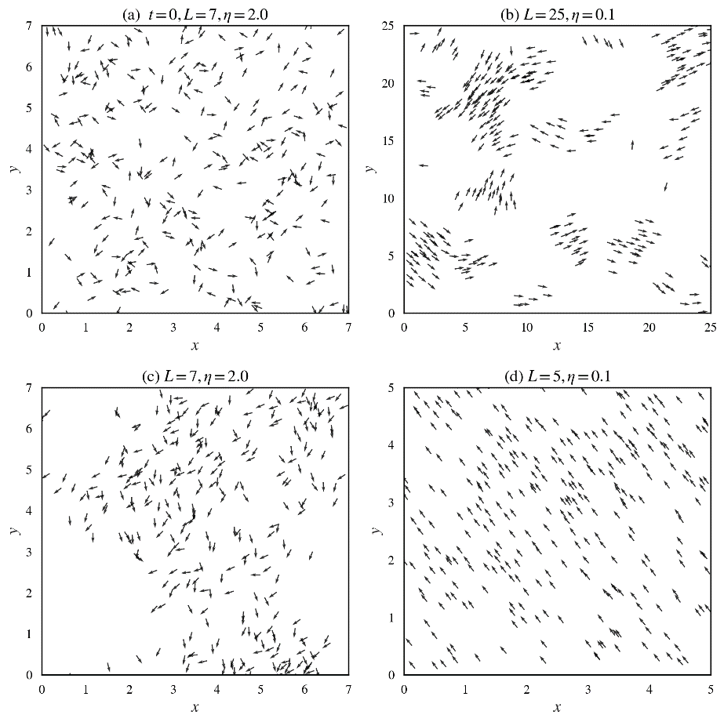

图2.1 粒子空间运动图

图2.1表明，在不同的密度和噪声下，粒子聚集程度及运动状态不同。首先图(a)是粒子初始的随机状态分布图。在图(b)中，当，表示在低密度低噪声的情况下，粒子会随机的分成几个小部分，成为部分的粒子运动方向也接近一致。图(c)则代表的高密度高噪声状态，有一些轻微聚集，但不够明显，总体还是比较随机。当时粒子来到高密度低噪声状态，出现了所有粒子运动速度方向全部相同的情况，空间上没有什么聚集的情况出现。总之，图2.1简要说明了Vicsek模型在模拟过程中主要出现的现象，这能够方便大家更加明白Vicsek模型中粒子的基础运动规律。

2.2.2 发展动态

虽然Vicsek模型的机理很简单，但它能很好地模拟自然界中从无序到有序的相变过程。由于其简单有效，Vicsek模型被认为是集群运动的基本模型。后来其他研究人员对VM进行了进一步研究[54][55][56]。例如，Ihle使用定量动力学理论来概述VM的使用理论[57]。Romensky等人认为智能体可能更喜欢与方向相似的邻居同步，并将研究重点放在速度限制对VM相变的影响上[58]。Piwowarczyk等人研究感官延迟对聚类和集群的影响，发现短暂延迟可以增强VM中聚类和集群的出现[59]。一些研究人员将视角添加到VM中，并研究视角对集群运动的影响[60][61][62]。Li Wei等人将恒速Vicsek模型修改为变速模型，研究表明，修改后的模型比原始Vicsek模型更容易实现方向同步[63]。最初的VM是一个同构模型。当智能体处理信息时，他们平等地对待他们的邻居。从生物学的角度来看，这是非常不合理的，因为生物个体在处理信息时不可避免地会受到主客观因素的影响。例如，在对鸽子群的研究中，发现个体之间的影响是不等价的[64]。在人群中，个体更喜欢与他们认识的人同步。许多关于非同质模型的研究也表明，非同质模型可以使网络更容易同步[65] [66]，并且优化了个体之间的合作[67]。受这一想法的启发，许多研究人员从不同的角度提出了权重模型。根据智能体及其邻居的距离设置邻居的权重[68]。通过邻居周围的智能体密度来判断邻居的权重[69]。考虑邻居的权重应该由邻居的位置和智能体方向之间的角度来确定[70]。

Vicsek模型自提出以来，经历了不断的丰富和完善，包括引入不同类型的空间拓扑结构（如规则网格、小世界网络和复杂网络）、考虑速度的异质性、噪声的非均匀分布以及粒子之间的距离依赖性等。模型的求解通常借助计算机模拟和数值计算，也可以通过平均场理论得到一些解析结果。Vicsek模型的研究结果揭示了随着粒子间相互作用强度增大，系统可以从无序运动转变为有序的集群运动状态。模型能够生成多种集体运动模式，如定向流动、螺旋状运动等，这些模式显示了复杂集体行为如何从简单的个体规则涌现出来。同时存在一个噪声阈值，低于该阈值时，系统更容易实现同步；高于阈值，则同步状态被破坏。此外，空间维度和网络结构对集体行为的出现和稳定性也同样具有重要影响。总之Vicsek模型作为一个经典的自组织系统模型，对于理解生物系统中的集体行为、设计多机器人协同算法以及探索复杂系统中的涌现现象等方面具有重要意义。

2.3 复杂网络理论

2.3.1 经典空间拓扑结构

在复杂网络理论中，空间拓扑结构描述了网络中节点之间的连通方式。下面是三种经典的空间拓扑结构：

规则网格网络（Regular Lattice）

规则网格是最简单的空间结构之一，每个节点都拥有固定的邻居节点，而且网络的连接具有高度的规律性和对称性。例如，在二维规则网格中，如果在四边形网格中，每个节点通常与其周围的四个节点相连；如果是在六边形网格中，每个节点则与周围的六个节点相连。这种结构在网络科学中常用于模拟晶体结构、晶格系统等。

小世界网络（Small-world Network）

小世界网络的特点是既有高度的局域性又有较短的平均路径长度，也就是说，在小世界网络中节点与附近节点的连接非常紧密而且任意两个节点间的平均连通路径也比较短。这种结构源于Stanley Milgram的“六度分隔理论”，即在社会网络中，任何两个人通常通过不超过六个人就可以建立起联系。在小世界网络中，大部分节点与其邻近节点相连，但同时还有一些随机添加的长程连接，这些随机链接大大降低了网络的全局路径长度。

复杂网络（Complex Network）

复杂网络是一种更为一般和广泛的概念，它包括了多种具有复杂拓扑特性的网络结构，如幂律分布的度分布、高的聚集系数等。复杂网络在现实生活中的例子包括互联网、生物网络、社会网络中的人际关系网、社交网络、经济网络等。复杂网络的特点是非规则性、异质性以及高度自组织性，它们往往同时具有小世界和无标度特性，以及其他特殊结构特征。复杂网络一般具有良好的鲁棒性，但是当关键节点失效时，可能会导致网络中原本相连的部分失去连接，形成孤立的子网络，体现了对关键节点的依赖性。

2.3.1 复杂网络拓扑

在复杂网络的背景下，大量先前关于复杂网络动态同步研究的研究大多假设网络的拓扑是固定的，也就是指振子之间的相互作用在所有时间过程中都是静态的[71][72][73]。但值得注意的是，这种假设可能与许多实际情况不相似。实际上，现实世界中网络最突出的特征是主体之间的交互不是时间固定的，相反，它们具有明确的时间性质（它们的强度可能依赖于时间，或者可能在某些时刻被抑制，在其他时刻被激活）。在这种时变系统中有很多典型的例子，如动物群体[74]、神经网络中的时变可塑性、电力传输系统[75]、人与人之间的通信[76]、无线传感器网络[77]等等。具有时变拓扑结构的网络，又称时变网络或时态网络，是目前复杂网络最重要的扩展之一。在时变网络的同步研究中，一种常见的方法是考虑移动振子在一定空间内进行随机行走并且只与附近的振子交互的系统。这种网络被称为移动邻居网络[78]。交互网络是由主体之间建立联系的方式和主体运动的特征决定的。在该系统中，振子只能与其通信半径内的邻居耦合，并与耦合的邻居执行同步。因此，振子采用的运动规则对同步的出现和稳定性有影响。振子的移动性如何影响同步的动态。研究了移动邻域网络中的同步行为[79][80]。

在上述研究中，振子的运动与其状态无关。振子的运动速度、运动方向和通信半径不会随着同步的动态变化而变化。当振子的运动受到它们的状态的影响时，就会出现不同的情况。最近将智能体动力学的Vicsek模型和振子动力学Kuramoto模型结合在一个时变的移动邻居网络中[81]，以探索两个过程之间的交互对主体运动以及同步的影响，发现了相变到同步的循环振荡，振子在空间上会朝着具有更高固有频率的振子聚集以形成群。当耦合强度超过临界值时，集群将从中心开始出现坍缩。除此之外，随着运动速度的增加，同步过程中的循环振荡也会消失。此外，他们还研究了运动速度对同步的影响，发现随着运动速度的增加，同步过程中的循环振荡会消失。

第3章 不同取向耦合集群动力学

3.1 研究背景

在首章的引言部分中，已对同步动力学与集群动力学的基础理论给予了详尽的阐述，主要概述了这两大学科领域的一般概念。而第二章则进一步深化探讨，主要聚焦于相位同步的经典模型——Kuramoto模型[22]，以及集群行为研究中的标志性模型——Vicsek模型[18]。近年来，同步动力学与集群动力学的研究进展呈现出迅猛态势，诸多科研工作者开始致力于探索两者之间的深层次融合机制。具有显著影响力的实例之一为O'Keeffe等学者于2017年提出的swarmalator概念[38]，这一创新性框架将集群特性与同步动态相结合，形成了崭新的振子系统。另一具有代表性的是Xiang Ling等人[81]于2022年所发表的研究成果，其通过构建移动振子与相位正相关的耦合模型，揭示了集群现象在同步动力学背景下的崭新表现形式。

本文的核心研究目标是对同步与集群动力学的交叉领域进行更为深入的探索与融合，致力于在Kuramoto模型和Vicsek模型的基础上构建更为紧密的理论联系。通过结合这两个模型的优势，集中精力剖析振子在空间分布与相位动态变化过程中的复杂行为，尤其是针对集群状态的形成机制、相位演化规律以及序参量在描述系统整体行为时的关键作用等方面展开精细的研究。通过对这些关键问题的深度探究，为未来同步-集群动力学交叉领域的研究提供更具理论价值和实际指导意义的结果，从而推动相关学科的发展和应用拓展，期望能深化对自然界和社会系统中自组织现象的理解，为解决复杂系统同步与集群问题提供新的视角和工具。

本文下面章节的结构如下。第三章主要介绍不同取向耦合集群动力学模型。其中模型的建立也将参考这种Kuramoto模型与Vicsek模型相结合的形式，通过相位与空间运动角度正相关的形式，将这两种模型联系起来，对移动振子在空间中的运动状态进行研究，同时对振子的相位也进行更加的深入的研究。对于有一定局限性的周期性边界条件，在考虑振子空间相对距离时也会进行更加细致的改进与优化。然后确定参数变量，进行数值模拟，得到四种不同的空间分布状态并对其进行介绍。引入研究经典Kuramoto模型时经常使用的全局相位序参量，对振子的相位同步性进行初步的研究。第四章主要包括对不同取向耦合集群动力学模型进行定量分析和理论推导两部分。首先是对不同取向耦合集群动力学模型进行一些定量分析，集中研究作用半径和耦合强度参数平面对模型的影响，包括振子旋转中心的估计以及聚类算法下对振子空间序参量的定义及分析。然后主要是对不同取向耦合集群动力学模型理论上的一些推导分析，比如运动半径的求解，不同运动状态半径的变化，以及某些特定状态下振子运动半径的推导。第五章内容主要是对整个模型研究的总结与展望。

3.2 模型建立

考虑一个长度为的二维平面，其中个移动振子随机排列在其中，具有周期性边界条件。每个振子以速度移动。它们在离散时间步长处的位置为，有以下运动方程

， (3.1)



其中，和分别表示振子在时间处的水平纵坐标和垂直纵坐标。代表第个振子在时间时刻的运动的方向角度，取值范围是，其中，步长。



然后通过振子的运动方向与振子的相位之间建立联系，认为振子的运动方向会影响振子的相位，使得运动方向角度与振子的相位变量正相关，即满足。其中振子的相位方程为



， (3.2)

其中相位变量取值范围是。在这里，既是第个振子的瞬时角速度，也是第个振子的相位。是第个振子的固有频率，代表整个系统的耦合强度。



邻接矩阵 定义网络的连接，其中表示第个节点和第个节点之间存在边，否则。局部耦合振子的同步取决于耦合拓扑，即振子之间的连接方式。对于特定的瞬间，相位振子只能在相互作用范围内与它们的局部邻居相互作用，该相互作用范围也可以称为作用半径。只要振子在作用半径之内，就可以发生交互 。

|  |  |
| --- | --- |
| (3.3) |  |
|  | 图3.1 作用半径示意图 |

通过计算两个振子之间的欧几里德距离与作用半径做比较，从而判断这两个振子之间是否会产生相互作用。由于振子是在边长为的二维平面内运动且满足周期性条件，当两个振子在空间坐标上很远的时候，其实因为周期性边界条件两者距离非常近。所以简单的欧氏距离公式会有一定的局限性，考虑对跨边界的振子坐标进行如下调整。

给定，对于任意的，做如下变换

， (3.4)

其中，为边界长度。

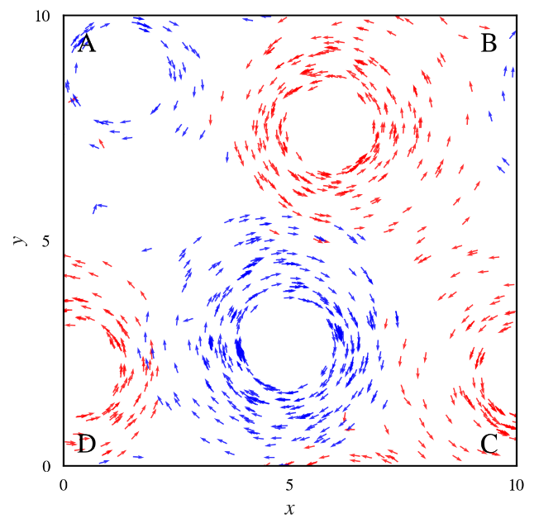

图3.2 跨边界坐标调整

以图3.2中的情况为例，假设A振子坐标为，显而易见，计算A，B两振子之间距离时需要调整纵坐标，计算A，D两振子之间距离时需要调整横坐标，而计算A，C两振子之间距离时需要同时调整横，纵坐标。

原始两振子之间的欧几里德距离为

， (3.5)

调整变换后的两振子之间的距离为

， (3.6)

而且调整后的距离不会大于原始距离，证明如下。

当边界长度，对于 以及  ，若，有

， (3.7)

即

， (3.8)

同理可证

， (3.9)

综上可得

， (3.10)

当且仅当且时，取等号。因此有

。 (3.11)

由此我们得到了两个振子之间在周期性边界条件下准确的距离,在每个时刻判断两个振子的距离与作用半径的大小。换句话说，如果，，如果，。

3.3 数值仿真

3.3.1 参数设置

这一节，通过数值模拟探讨了不同取向耦合集群动力学。开始的初始相位和坐标是随机设置，相位随机范围是，空间坐标是在具有周期边界条件的10×10正方形范围内随即撒点得到，根据方程(3.1)和方程(3.2)，系统设置步长。其中振子数，振子的移动速度，振子的固有频率服从双均匀分布，恰好一半的振子的固有频率是从均匀分布中随机选取的，而另一半的振子的固有频率是从均匀分布中随机选取的。



这里作用半径的大小可以动态变化，因为空间尺度选取范围是10×10，所以把作用半径的变化范围设置在以内。至于耦合强度，变化范围是。

3.3.2 空间分布状态

当作用半径和耦合强度发生变化时，空间上振子的运动状态也会发生相应的改变。根据振子空间运动的规律，主要分为四种状态：无序态，环态，集群态和瞬时同步态。这四种状态出现的参数范围不尽相同，而且状态之间会出现转化，首先要先明确这四种状态的定义。

3.3.2.1 无序态

无序态指的是当耦合强度时或者趋近于0时，振子相位耦合项为0，只与振子的固有频率有关，振子之间的相互作用不产生任何影响，同时振子在空间中的运动状态也是固定的，振子会按照初始位置的固有轨迹运动，如图3.3所示。图中的颜色分别代表它们的固有频率，其中红色代表500个固有频率为正的手性振子，蓝色则代表500个固有频率为负的手性振子，振子在10×10的二维平面里运动，其中的箭头方向代表了振子此刻的瞬时运动方向。无序态振子的运动状态整体上是杂乱且无规则的。当振子随时间演化，从振子在空间中的运动情况也可以看出，所有固有频率为正的红色振子均在以逆时针方向旋转，同理，蓝色振子都在以顺时针方向旋转。由此也可以印证在无序态里，无序态振子的运动状态整体上是杂乱且无规则的，只与振子的初始的固有频率相关，并不对振子的空间运动位置产生影响。

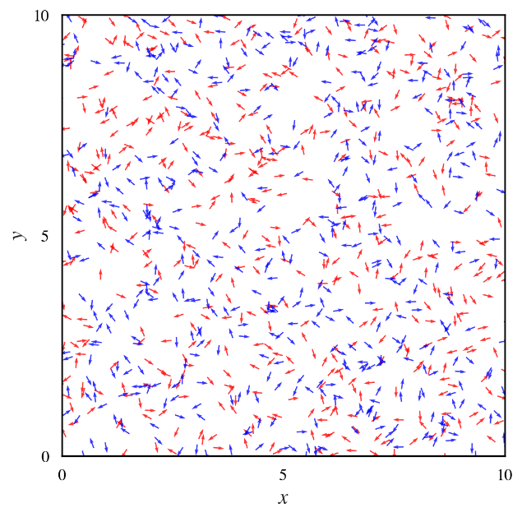

图3.3 无序态空间分布图

3.3.2.2 环态

当作用半径和耦合强度不再处在趋于0附近时，空间上的振子的运动状态开始出现一些比较有规律的环态现象。比如当作用半径，耦合强度时，如图3.4(a)所示。空间上的振子会从无序态逐渐形成环态，一开始形成许多分别聚集的小圆环，后来这些小圆环逐渐开始合并，最后形成了呈现标准的四环态分布，并且随时间的增长，四环态一直保持稳定。由于周期性边界条件的限制，图中位于画面上方和下方的半圆是一个完整的环态，同理左边和右边的半圆也是一个完整的环。位于画面四角位置的为一个完整蓝色环。从图中可以看出红色环与蓝色环各有两个，其中红色环代表的是固有频率为正的振子，它们会按照逆时针方向旋转，相反蓝色表示的是顺时针旋转的固有频率为负的振子。从空间分布上来看，红色环和蓝色环是相互交替出现的，红色环的上下左右不会出现另一个红色环相邻的情况，这点也是可以确定的。

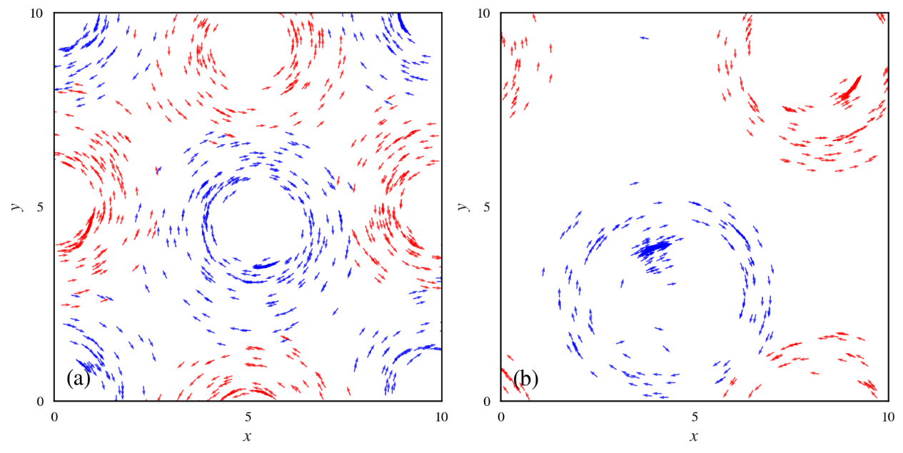

图3.4 环态空间分布图

当作用半径，耦合强度时，如图3.4(b)所示。空间上的振子合并聚集最后出现双环态分布，红色环为500个逆时针旋转的固有频率为正的振子，相反蓝色环为固有频率为负的振子顺时针旋转。同样是环态，因为空间尺度都是10×10的范围，在同样的范围内四环和双环所占的大小是不同的，包括环与环之间的距离也是不同的。与四环状态相对比，双环态的环态特征会更加明显，而且环态的半径明显增大。双环的状态随着时间的增加，在环态中也会逐渐开始出现有小集群同步现象的出现。当时间继续演化，会有更多振子加入集群，但整体上保持环态运动的方式不会改变。

无论是四环状态还是双环状态，我们统一称这种状态为环态。环态在整个作用半径与耦合强度参数平面上出现的区域还是比较大的。环态的形成过程一般都是从初始的无序态开始演变，逐渐有少数振子加入到环态中并围绕同一中心旋转，再后来越来越多的振子加入到环态，直到所有振子都并入到环态中。

3.3.2.3 集群态

集群态算是四种状态中最稳定的一个状态，也是前人发现并研究过的一种状态，集群态出现在大部分作用半径和耦合强度的范围上，如图3.5所示，几乎所有固有频率为正的振子组成一个红色集群，整体上空间运动方向为逆时针改变；而所有固有频率为负的振子组成一个蓝色集群，并且整体方向顺时针变化。每个集群内部会实现相位同步及运动方向同步，但集群之间是非同步的。由于红蓝集群会分别以圆环形式环绕运动，而且方向相反，所以会出现红蓝集群相位接近及交叉重叠的时刻，这种时刻会使得振子相位同步性发生一种循环振荡变化，在后续章节针对振子运动对相位的单独影响研究部分，会有更加详细的解释。集群是体现振子在空间上聚集最突出的一种状态，与环态不同。环态的运动有共同的旋转中心且振子存在规律排列，但环的内壁仍然是有空缺。相反，集群更像是振子聚集在一起形成一个整体，然后整个整体再形成相应的运动。而且不同集群中的振子运动完全相反，在同一集群内的振子运动又完全相同，空间上的不同集群之间的距离也是比环态状态中环与环之间的距离更远。

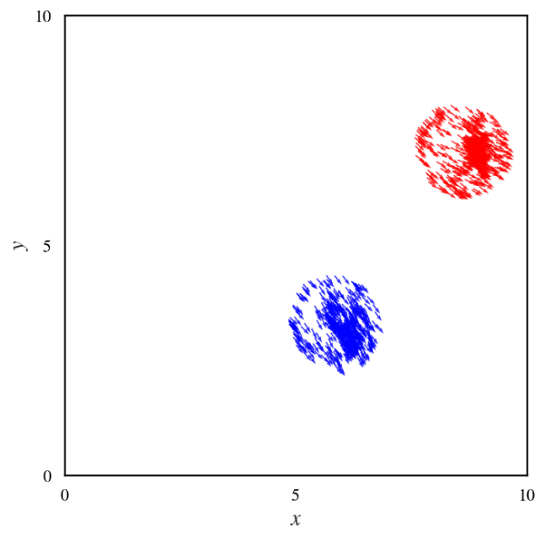

图3.5 集群态空间分布图

3.3.2.4 瞬时同步态

瞬时同步态指的是当耦合强度与作用半径较大时会出现的一种状态，振子在很短的时间内达到方向同步，无论振子的初始固有频率是多少，都会立刻同步到同一个方向，而且振子的空间位置与初始的随机撒点位置相差不大，换句话说，也就是振子还未来的及在空间位置上有所相互作用，相位及运动方向上就完成了同步。瞬时同步态主要出现的范围有两种：第一种是耦合强度为最大值，此时无论作用半径取何值都会出现瞬时同步态；第二种是当作用半径，耦合强度范围是时会出现瞬时同步态。当作用半径越来越大接近2时，在耦合强度较大的范围内就会开始出现瞬时同步态。从图3.6中可能没有办法直观看出，但随着时间逐渐演化，所有振子的运动方向会同步的缓慢改变，直到完成在任意一个方向上，范围 内循环的完整周期。

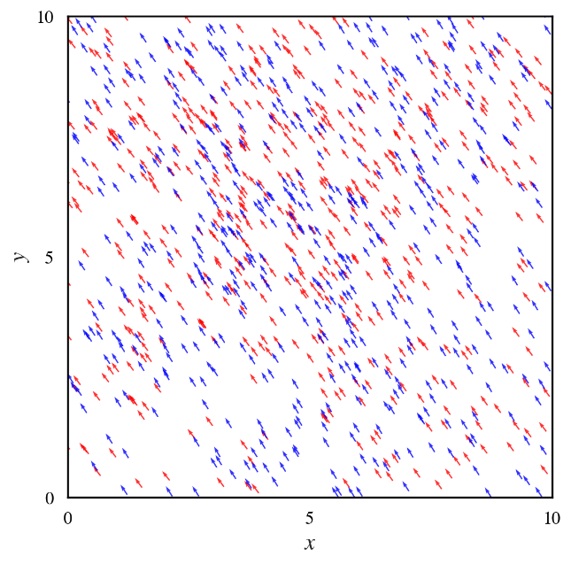

图3.6 瞬时同步态空间分布图

3.4 相位序参量

3.4.1 序参量定义

对振子的空间分布状态有了一定的认识与理解之后，把目标聚焦于振子的相位同步上，仅用振子的空间分布图是没有办法看出作用半径和耦合强度的改变对相位的单方面的影响，为了将其与空间位置的影响分离出来，需要一些其他序参量的定义。为了更加直观的关注这些振子相位同步性的程度，这里定义了模型的相位全局序参量，的方程由下式给出：

， (3.12)

这里代表系统的平均相位，为虚数单位，用来衡量相位的同步性状态，。是第个振子在时间时刻的振子相位，其中。表示整个系统处于无序态，相反，表示完全同步状态。

3.4.2 固定作用半径时耦合强度𝛌对序参量的影响

首先固定作用半径，改变不同耦合强度，画出不同耦合强度下的序参量变化图，探究耦合强度对相位全局序参量的影响。因为耦合强度的选取范围在以内，所以根据振子空间分布的四种状态为依据，分别选取，，，，，，，这八种比较具有代表性的序参量随时间演化图的直观对比，来观察不同耦合强度的序参量变化情况。





图3.7 不同耦合强度下相位序参量的时间演化

如图3.7(a)，系统经过50000次的迭代，当耦合强度时可以看到值的大小是比较无序的，而且值的范围限制在之间，也就是说振子的相位基本处于无序态，每个振子都具有不同的相位。这点在3.3.2节振子耦合强度时的空间分布的无序态图中也可以得到印证。当耦合强度时，从图3.7(b)中可以发现在步长4万左右某个比较长的时刻开始出现循环振荡的状态，而且循环振荡的幅度范围是有限的，大概介于之间，振子并没有出现稳定在附近的相位同步态。如图3.7(c)，当耦合强度继续增加到时，出现循环振荡的时间比耦合强度又提早了不少，循环振荡范围则仍在稳定在之间。从耦合强度，到耦合强度（图3.7(d)）这两张图中可以看出，开始出现值大幅度循环状态变化的时刻越来越早，不断向前推移。除此之外振子的循环振荡幅度也有了显著的改变振荡幅度扩大到了全局振荡，范围在之间。

直到当耦合强度，从图3.7(e)中可以看到，值基本在2000次迭代以内实现了全局循环振荡的稳定状态。耦合强度时，也对应了空间状态中的集群态状态。因为集群态之间相位是不同的，而且每个集群内的相位会统一的改变，当红色集群逆时针旋转改变相位时，肯定会在某个时刻与顺时针旋转的蓝色集群相位达到瞬间的一致，这个时刻就对应图中循环振荡顶点的位置，此时值接近于1，是振子在整个运动过程中最接近相位同步态的时刻，同理，当相位完全相反时，则对应循环振荡里最低点的位置。

当耦合强度增加到时，从图3.7(f)可以看到此时状态与前面耦合强度较小时的对比，如果说之前值一直在相位无序态和全局循环振荡态附近打转，那么现在时算是开始接近相位同步的第一步，从图中可以看到此时振子的值半数以上都集中在0.8的高值域上下范围浮动，比较接近1。但也会有部分区域的值下降落差较大，最低值可能比较接近于0无序态。当耦合强度时，从图3.7(g)可以看到振子的值基本都稳定在0.9附近的同步态，只有少数几个时刻出现值下降的情况。当耦合强度取最大值时，通过从图3.7(h)可以发现序参量值基本稳定在1附近，而且随着时间的增加，振荡幅度越来越小，趋于稳定的同步态。这种状态与空间分布中的瞬时耦合态相对应，由于耦合强度特别大，在一开始所有振子就会开始方向同步，统一相位朝一个方向开始运动。空间的位置甚至还没来的及产生相互作用，就稳定到了振子相位同步态。

总的来说，当固定作用半径时，从全局序参量的变化情况可以看出，随着耦合强度 $λ$ 的增加，相位的主要变化过程是：从无序态逐渐过渡到全局振荡，再从振荡逐渐演化成同步态。其中相位循环振荡这种情况在只有振子相位耦合的Kuramoto模型中并不会出现，而是如同第二章基础知识中所说存在临界耦合强度，在耦合强度时，相位直接实现从非相干态到同步态的过渡。

3.4.3 相位单位圆

全局序参量除了可以通过图像给出，还可以通过序参量的几何图解释。如图3.8所示，其中代表振子的相位，绘制在相位单位圆上，。它们的质心由复数给出，如箭头所示，其中代表系统的平均相位。从相位几何图中可以更加直观的对比振子的空间状态分布图来观察振子的相位运动规律，对于明确无序态，环态，集群态和瞬时同步态这四种状态的相位特性具有很大的帮助。



图3.8 相位序参量的几何解释

首先在无序态中，所有振子在空间二维平面上均匀散落。振子相位像振子的运动方向一样随机分布，而且什么方向都有。这一点从图3.9(b)相位单位圆振子分布中可以看出，红蓝振子在空间中什么相位都存在，相位并不同步。空间上振子不聚集，不产生规律运动，相位也是非同步无序状态，这几种特点也很好的诠释了无序态的运动特性就是混乱无序无明显规律。

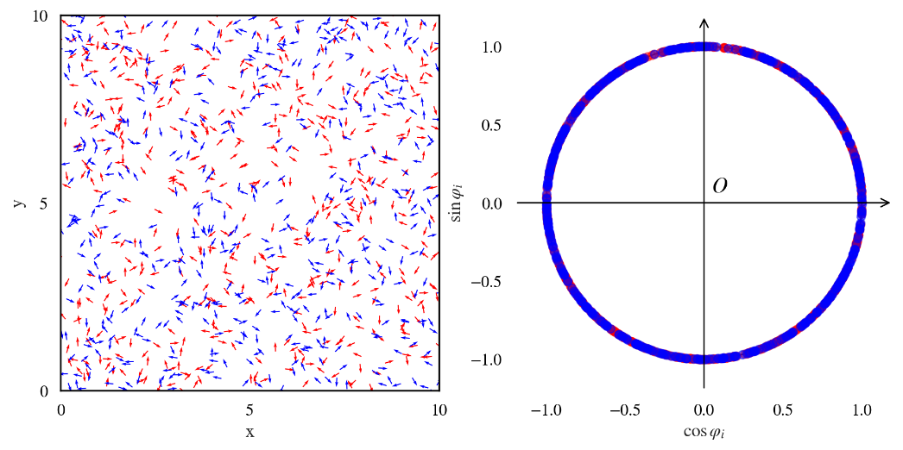

图3.9 (a) 无序态空间图 (b) 无序态相位序参量图

在环态中，以图3.10(a)为例，所有振子在空间上分成四环。从图3.10(b)相位单位圆中也可以看到无论固有频率是正是负，红蓝振子都较为均匀的处在圆上的各个位置，遍布整个环。因为，所以相位也对应了空间上环上的振子的各种运动方向。空间上振子各种方向角度都存在，所以振子在相位单位圆上分也是均匀分布。无论环态中环的数量如何，只要形成环态就保证了振子在空间中任意时刻都是相位全覆盖的，任何相位的振子基本都存在，相位不形成同步，这也是环态比较特殊的一点。因为相较于无序态和瞬时同步态这两种在空间上没有形成什么规律聚集的态来说，环态本身就是由于振子空间相互作用产生的一种聚集态，而且聚集作用力没有很大，形成的介于相位同步与非同步之间的一种状态，振子空间形成规则运动但相位非同步。单从相位同步程度来说，环态是与无序态相似的，可以把环态与集群态进行清楚明确的区分。

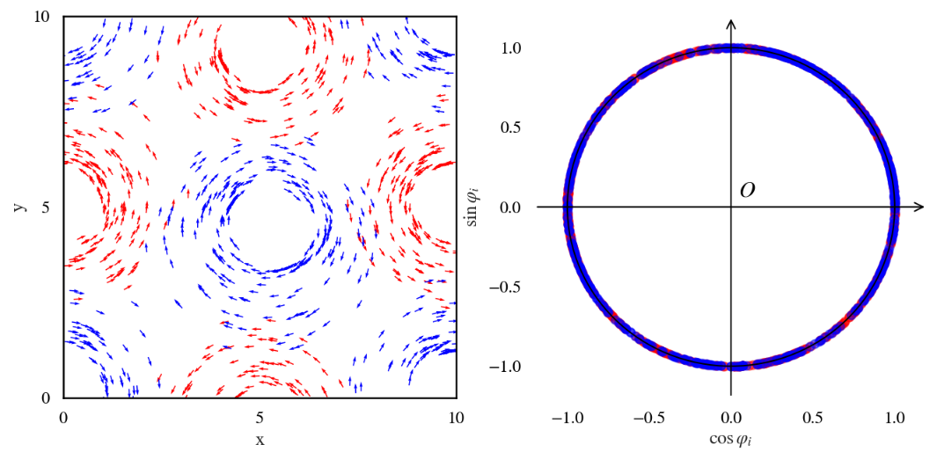

图3.10 (a) 环态空间图 (b) 环态相位序参量图

集群态相较于环态，相位的运动规律的变化就更加清楚，这点从图3.11(b)中就可以看到。因为红蓝振子分别代表固有频率的正负，并且分别形成了集群。右图中，可以看到红色振子和蓝色振子分别聚集在相位上不同的位置，正好对应了左图振子集群空间平面中的运动方向。集群态形成了红蓝两个集群，每个集群内部的振子实现相位同步，不同集群间的振子之间振子非同步。该瞬时图描述了该系统集群态运动过程中的某一特定的时刻，其实随着时间的演化，相位单位圆上的振子相位也会随空间振子的运动而变化，红色振子会逆时针相位锁相运动，蓝色振子则顺时针锁相运动。在某些特定的时刻，红蓝振子集群会实现相位的完全重合，在这个时刻所有振子会短暂瞬时达到全部同步，此时振子的瞬时空间运动方向也完全相同。其实集群态相位的变化规律对应图3.7(e)中形成的循环振荡态，其中这个振子全部相位同步的特殊时刻就对应全局相位同步时的时刻，短暂达到相位同步。经过振子一个周期的运动振子再次到达同步，就这样周而复始，循环运动，就是全局序参量所出现的循环振荡态。

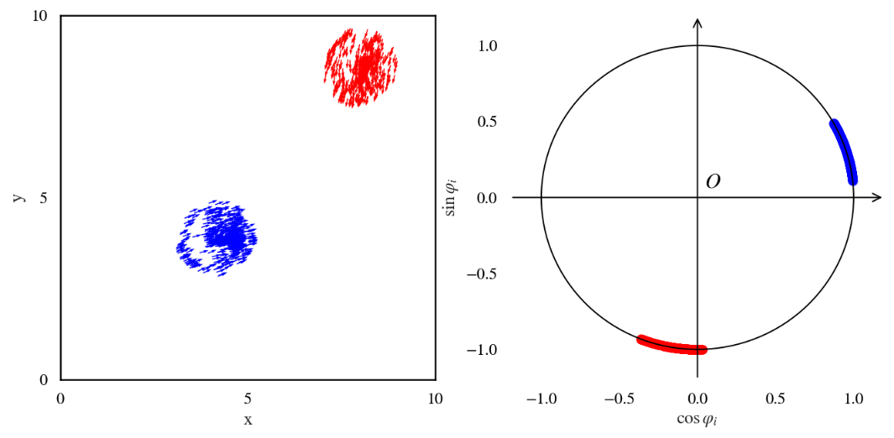

图3.11 (a) 集群态空间图 (b) 集群态相位序参量图

对于瞬时同步态来说，瞬时同步态与集群态中的部分同步有很大的不同。首先瞬时同步态是在作用半径和耦合强度都比较大的时候出现的态，正是由于作用半径和耦合强度都比较大，所以振子在初始位置开始运动的很短时间内就达到了相位全同步也就是运动方向达到一致。空间上振子还未来的及出现聚集的趋势，就已经到达了稳定的同步态，所以在空间分布上振子并未形成有规律的运动，基本只与振子的随机初始位置相关，如图3.12(a)所示。了解了瞬时同步态的空间分布特性，我们也可以清楚的知道瞬时同步态顾名思义就是相位完全达到同步，不分振子的固有频率是正是负，是何种手性，振子全部同步。所以不难想象振子的相位序参量图是什么样子。

从图3.12(b)看到，所有振子相位完全同步，振子被锁相在图中左上角的区域。后续随着振子的运动，所有的振子保持相位同步，但统一的相位也会随时间发生缓慢变化直到完成所有相位变化的一个周期，然后一直保持这种同步的运动状态持续下去。

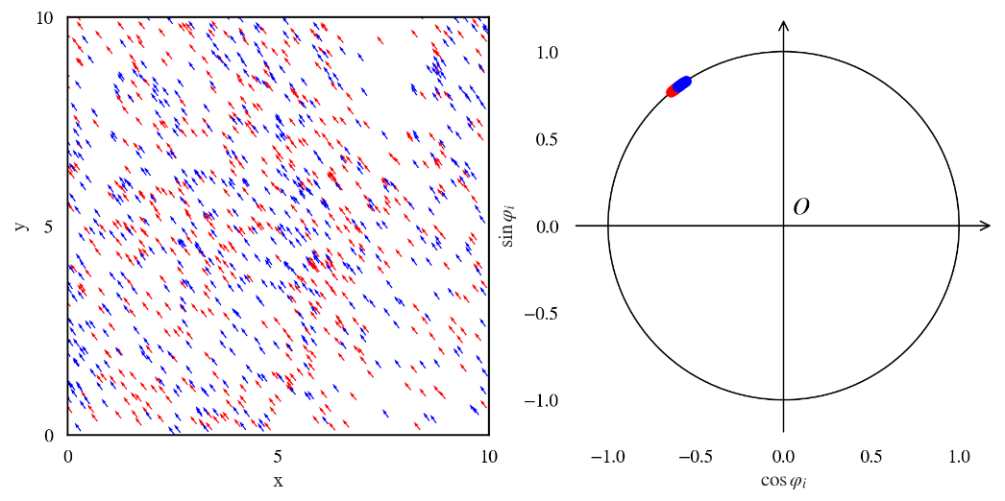

图3.12 (a) 瞬时同步态空间图 (b) 瞬时同步态相位序参量图

3.5 小结

综合第一章集群同步动力学的引入和第二章经典集群同步模型的基础知识介绍，为了研究集群同步结合系统中振子的情况，本章就不同取向耦合集群动力学模型的建立，数值的仿真，模拟的结果，振子相位的变化规律这四个部分进行了深入的研究。

首先在模型的建立上，结合Kuramoto模型和Vicsek模型，通过振子的运动方向与振子的相位正相关建立联系，需要特别注意的是在周期性边界条件下调整振子间距离公式的部分，传统的通过空间坐标欧氏距离确定振子间的距离并不准确，这会导致只有平面中心部分的振子间距离是准确的，位于边界附近的振子间的距离都会偏大。当振子间距离偏大时，就有可能超出作用半径的作用范围，让本该产生相互作用的振子错过了相互作用的机会。这样会导致这个二维平面的相互作用范围并不均匀，中间作用强度准确，边界偏弱。

数值仿真部分主要针对模型方程中的各种参数的大小进行合适的调整，其中固定的参数包括固有频率分布的选择，初始位置的确定，相位及运动方向的取值范围等等，可调参数主要包括作用半径和耦合强度，这两个参数的取值决定了振子空间状态的分布，在后续章节中也会对这两个可调参数变化下振子的空间状态进行更加精细深入的研究。参数的选择保证了模型的合理性正确性和振子运动状态规律的可适性。

在数值仿真的结果中，首次提出四种空间分布状态，分别是无序态，环态，集群态和瞬时同步态。在本章中针对这几种状态的一些直观运动特性及运动规律进行了简要的介绍，主要包括刻画振子空间状态分布图与振子的运动特性建立联系，主要目的还是希望通过这种结合图像的形式，让大家更加直观的认识到这几种状态的定义及特点，其中环态作为首次发现的一种状态更是表现出了与集群态之间的区别。这一章关于这几种状态的介绍只是认识它们第一步，引入它们的同时，也为后面针对每种状态或者某个特别的运动规律的深入研究打下了基础。

本章第四部分主要研究内容就是振子相位的变化规律，在定义了相位全局序参量的基础上，主要分为两种研究方法。首先第一种是固定作用半径的情况下，只改变耦合强度的大小，观察相位序参量的演化过程，发现了介于相位非相干态及同步态之间的一种状态，相位出现循环振荡。第二种是通过相位单位圆图的形式，以四种空间分布状态划分，分别观察其相位在整体上的变化情况。从空间分布状态来说，产生与初始位置有明确区别的运动状态是环态与集群态；而从相位上来说，达到相位完全同步的状态只有瞬时同步态，集群态达到部分同步，环态则处在相位无序态。其中比较特殊的就是环态，空间上规律运动保持稳定，但振子的相位却是无序状态。空间运动有序，相位无序。

第4章 空间状态划分及其特性研究

通过第三章对模型的数值模拟，我们对不同取向耦合集群动力学中振子空间运动状态及其相位演化规律都有了初步了解。振子空间状态分为无序态，环态，集群态和瞬时同步态。振子的相位变化规律也有着从无序到循环振荡最后到同步的运动过程。接下来这一章主要是通过作用半径和耦合强度这两个控制参数，对这四种空间分布进行更深入的研究。包括判断各种空间状态所出现的参数区域划分，通过理论推导和数值模拟对比分析每种空间分布状态的运动特性，各种空间分布的控制条件等等。

4.1 基于空间序参量的多空间状态划分

4.1.1 旋转中心估计

为了能够将空间状态很好的区分开来，首先我们要对振子的运动进行探究。经过计算机程序模拟，发现每个处在二维平面内的振子的运动都有一定的轨迹，所以根据振子的轨迹我们定义了振子的旋转中心坐标。具体定义方法如下：

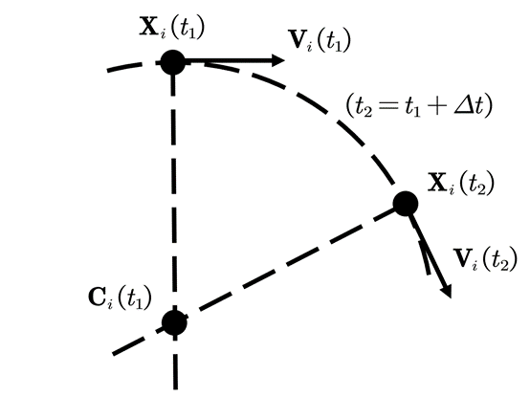

图4.1 旋转中心示意图

如图4.1所示，对于任意振子，其当前的坐标为，速度为，下一时刻振子的坐标为，速度为，则其旋转中心坐标为两个时刻法向量所在直线的交点，假设振子旋转中心的坐标为，则有

。 (4.1)

求解上述方程组，可以得到每个振子在二维平面内的旋转中心坐标。

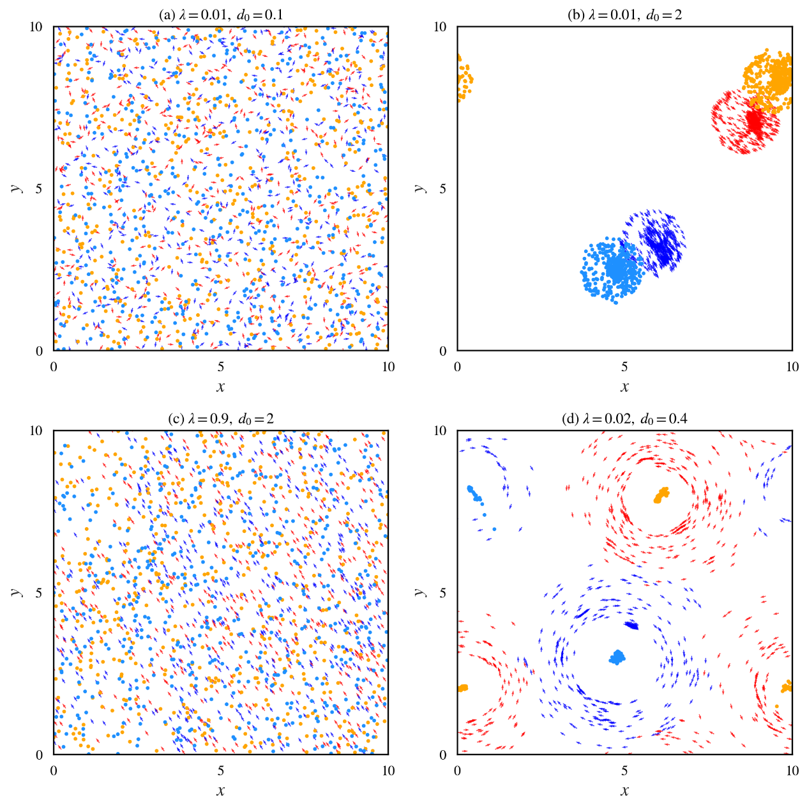

图4.2 振子旋转中心求解结果

如图4.2所示，四张图分别代表了空间运动的四种状态。图中光滑的实心圆点代表了振子的旋转中心，其中橙色点为固有频率为正手性振子的旋转中心，而蓝色点代表固有频率为负手性振子的旋转中心。首先图4.2(a)是振子的无序态，作用半径，耦合强度。此时可以看到因为振子在空间中的运动是杂乱的，没有任意几个或者少数振子发生聚集，所以每个振子根据自己的运动轨迹都有相应的旋转中心。无序态振子的旋转中心也和振子的空间位置一样，杂乱散落在二维平面内。图4.2(b)是振子的集群态，此时作用半径，耦合强度。固有频率为正和固有频率为负的手性振子分别聚集成集群，形成手性相反运动方向相反的两个集群。因为在集群里每个振子的运动轨迹是与集群保持高度一致，所以振子的旋转中心也与集群运动一一对应，从图中看振子旋转中心圆点集合就像是振子的“影子”，清楚地表现出振子旋转中心与运动状态的联系。对于瞬时同步态，如图4.2(c)，无论振子的固有频率正负如何，所有的振子朝同一个方向运动，但由于振子在空间中并没有出现任何的聚集趋势，所以即使振子的运动轨迹一致，振子的旋转中心也会因为每个振子空间位置不同而不同。直观来看，瞬时同步态的旋转中心与无序态类似，均匀散布在二维空间平面，正负手性振子交错，无明显规律且比较散乱。与这三种状态的旋转中心情况都不同的就是环态，从图4.2(d)中可以看到，形成清晰环态的同时，环上振子的旋转中心也是集中在一起甚至有所重叠。这对于分析环态的特性和区分环态有非常大的帮助，因为对旋转中心如方程(4.1)所定义的那样，除了环态中振子本身有着非常规律的顺时针或者逆时针的旋转运动状态，还说明了同一环上的振子的运动近似于圆周运动。环态的旋转中心越集中在同一点，表明环态的圆周运动越标准。

继续对环态与集群态的旋转中心再进行深入讨论。为了更加直观的展示出旋转中心随振子运动的演化过程，考虑振子在二维平面内的运动，绘制旋转中心的坐标散点图随时间演化的变化情况。

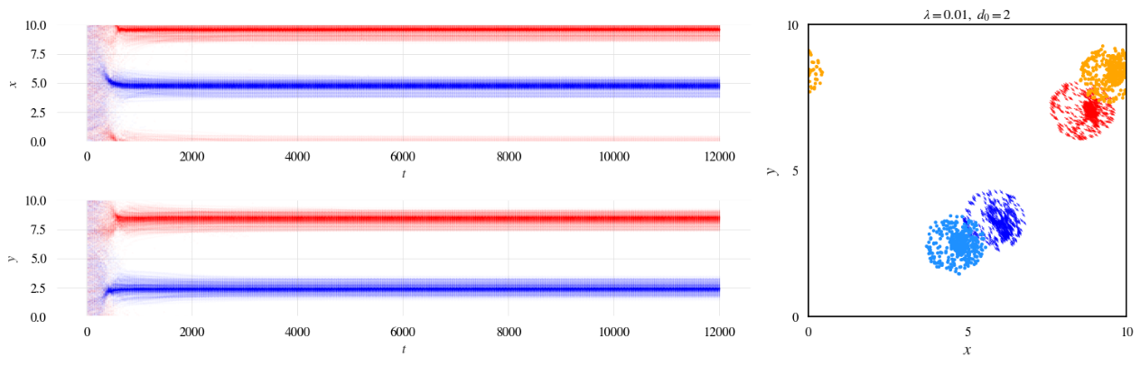

图4.3 集群态旋转中心演化

如图4.3所示，纵坐标分别对应二维空间10×10的空间坐标，横轴代表时间，可以清楚的看到不同手性振子旋转中心的演化过程，橙色代表固有频率为正的振子，蓝色代表固有频率为负的振子。在时间还比较小的时刻，由于初始振子是在二维平面随机散布的，所以旋转中心也是复杂交错，什么坐标的都有；随着时间的推移，相同手性的振子开始聚集，旋转中心也逐渐同频起来，但由于空间振子的空间运动不可能重叠，所以旋转中心仅仅出现聚集但并不汇聚在一点，旋转中心与其说汇聚在一起，不如说是被固定在了一定的坐标范围内，以蓝色负手性振子为例，旋转中心横坐标的范围是左右，纵坐标范围是左右。

与集群态的演化不同，环态的旋转中心演化过程有更多不同的阶段。如图4.4所示，与集群态相同的是旋转中心在一开始演化的时候是比较零乱错落的分布在二维空间里，但集群态开始出现聚集的时刻比环态要早，而且在很短的时间内就已达到稳定。环态在迭代2000次以后才逐渐开始多簇分别聚集，再经过一段时间之后簇与簇之间开始聚集，直到最后形成稳定四簇的情况。环态旋转坐标的演化在各个阶段其实对应空间振子环态的形成过程，从一开始的随机运动，到逐渐形成小环态，小环态再经历聚集合并形成大的环态。 从旋转坐标随时间演化的过程中也可以发现，不同手性振子形成环态所用的时间并不相同，红色正手性振子明显比蓝色负手性振子形成稳定环态的速度要慢。当把目光只聚焦到蓝色负手性振子上时，会观察到两个蓝色环的振子数量并不均匀，其中蓝色环1的旋转中心坐标为 (5,3) 左右，另一个环2的旋转中心坐标则在 (0,8) 左右，明显环1中的振子数量多于环2，所以环1旋转中心的演化图会更加明显。红色两个环的旋转中心坐标分别为 (0,8) 和 (0,2)。与集群态对比也可以看出来，环态的旋转中心都聚集在同一坐标点上并非是一个范围区间。

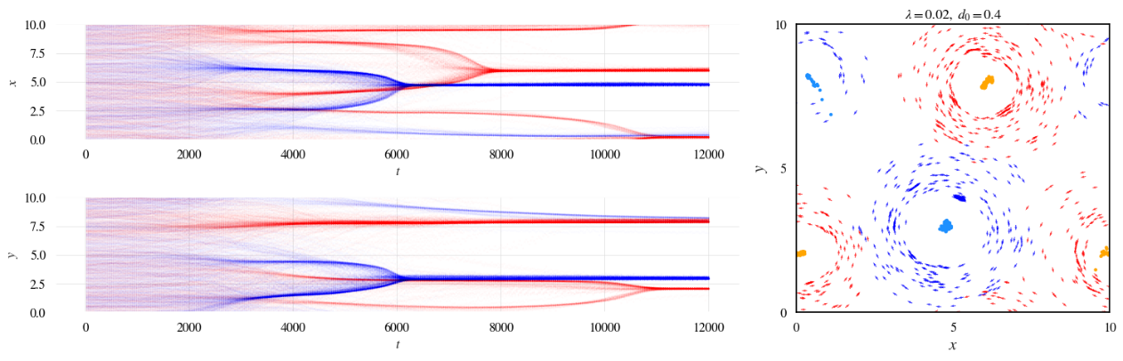

图4.4 环态旋转中心演化

以集群态和集群态旋转中心的演化过程为例，不同空间状态的旋转中心特点已经介绍完毕。有了旋转中心的定义，接下来要考虑的就是用什么方法对这四种空间状态分类，在提高分类准确度的同时也能够精简计算量。

4.1.2 聚类算法

由第三章可知，当系统形成环或集群态时，会形成多个环或集群，而在同一系统的不同环、集群之间，存在相位和空间上的局部差异，因此这里定义一种基于相对距离的欧式聚类算法来对系统分裂出的多个环、集群进行区分，从而方便分别统计各个分类下的量。考虑到环态在空间种的分布较为特殊，位于同一环上的振子均匀地分散在环上，以振子之间的距离作为聚类依据不利于对同一环上的振子进行区分，而振子的同环运动可以视为振子的旋转中心在空间上存在聚集现象，因此这里对各振子的旋转中心进行聚类。

数据挖掘中的聚类算法是一种无监督学习方法，其主要目标是通过分析数据集的内在结构和模式，将数据对象自动地划分为不同的类别或簇。每个簇内的数据对象在某些相似性度量下具有较高的相似度（例如环态中同一环上的振子），而不同簇之间的数据对象则相对较不相似（例如环态中不同环上的振子）。聚类算法无需事先知道数据的具体分类标签，而是基于数据自身的特性发现潜在的群体结构，这与系统自发地形成数量未知的多个环的过程相符。

定义欧式聚类流程如下：

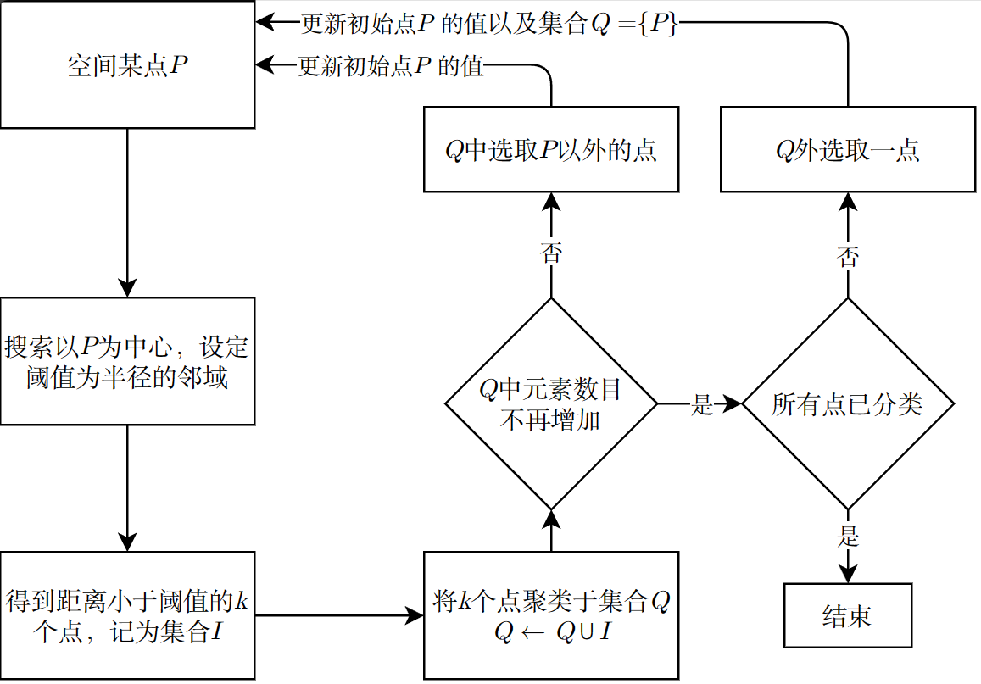

图4.5 基于相对距离的欧式聚类流程

对于上图所示流程，距离判断准则为式(3.6)定义的相对距离。对于空间某点*P*，通过提前设定的阈值找到个位于邻域内的点，这些点便聚类到集合*Q*中。如果*Q*中元素的数目不再增加，则判断是否所有点已分类，若已全部分类，整个聚类过程便结束，否则在*Q*外选取一点，返回第一步；若*Q*中元素数目可再增加，则选取*P*点以外的点，重复上述过程，直到*Q*中元素的数目不再增加为止。

以环态为例，对环态进行聚类算法分类，当作用半径，耦合强度时，取聚类阈值，如图4.5所示。首先图4.6(a)表示了环态在二维空间平面中的分布，这张图里出现的四环状态，其中红色环为固有频率为正的手性振子，绕旋转中心逆时针运动，蓝色环同理。经过聚类算法之后，除了固有频率不同的手性振子的区分，还能把处在不同环的同手性振子分开，从图4.6(b)可以看到，四种不同颜色的振子分别代表处在不同环上的振子。

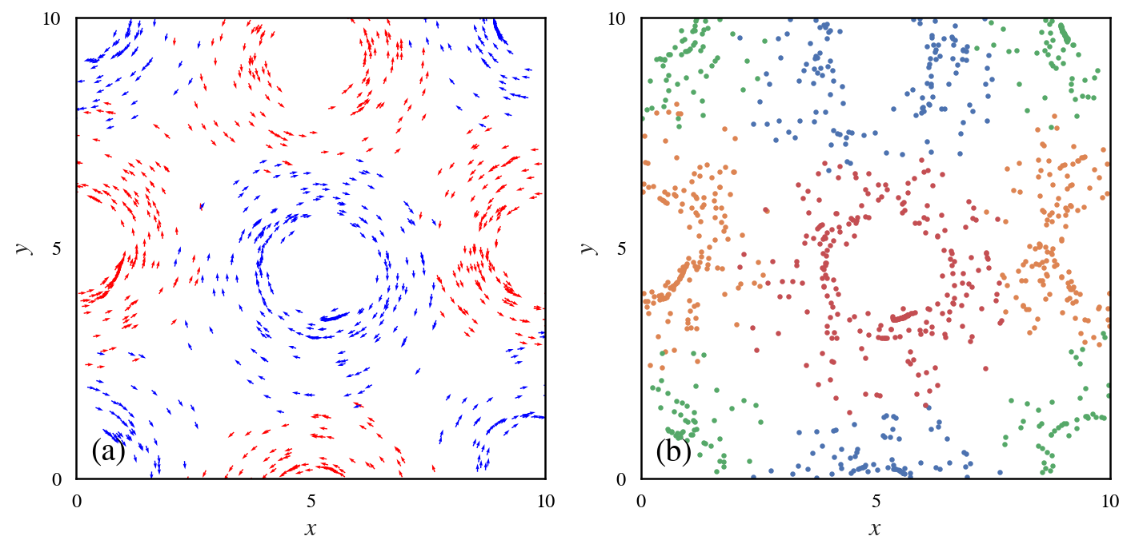

图4.6 环态聚类算法结果

4.1.3 聚类结果

为了评估聚类结果及聚类后序参量对划分振子空间状态的刻画能力，这里根据振子的四种空间状态绘制了主观划分的相图，以提供对比。如图4.7所示，从左至右，从上至下，分别为无序态、环态、集群态与快速同步态。横轴代表振子的作用半径，纵轴代表振子的耦合强度，图4.7中的四个区域分别对应图4.2中的四种空间状态。通过多次反复的改变振子的作用半径和耦合强度，确认在相应参数下数值模拟所对应的振子的空间运动状态，然后绘制在二维参数平面内。

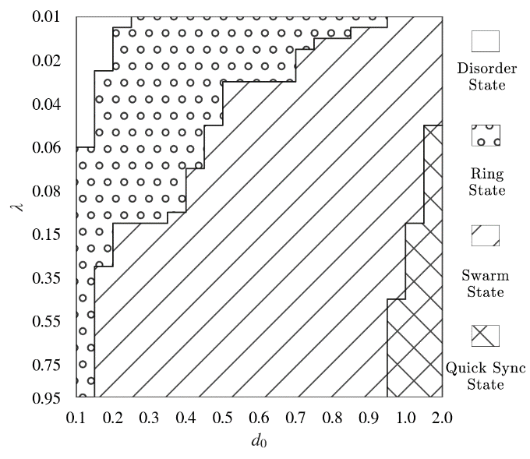

图4.7 主观划分空间状态图

首先是左上角出现的无序态， 我们可以看到它主要分布在作用半径和耦合强度都比较小的区域上，其中作用半径，耦合强度。在四种状态的区域划分中，无序态是所占区域最小的一种状态。紧邻无序态的是环态，环态出现的部分也是作用半径和耦合强度都相对比较小的区域，但出现的参数区域比无序态要大一些。接着是整个参数平面内占比最高的集群态，几乎覆盖了整个参数平面一半的区域，作用半径和耦合强度的取值也是相对比较大的。最后是瞬时同步态，比较有趣的是当作用半径时，耦合强度只要达到，整体振子就可以保持瞬时同步态。正是这四种空间状态充实了整个二维参数平面图，当然这只是从多次数据模拟中主观判断的分类结果，为了印证这一主观判断，下面将对聚类结果的参数平面与主观结果进行直观的对比。

4.1.3.1 聚类数

图4.8(a)为聚类算法结果的聚类数划分图，图4.8(b)为主观划分空间状态图用作对比。其中聚类阈值，颜色的深浅对应于聚类后聚类数的大小。从聚类数的结果来看，可以看到聚类数能够比较好的将无序态和瞬时同步态区分开来，而且与主观划分的空间状态分布图高度一致。但聚类数这种展示方法也有缺点，因为环态与集群态的聚类数均处在比较低的水平上，而且相互之间没有很大差距，所以在聚类数结果图上可以看到中间这一大片区域都是深色图像显示区域，辨别不出来环态与集群态。无序态与瞬时同步态则因为聚类数都比较高而且在参数平面内两种状态区域并不相接，所以左上角与右下角浅黄色部分清晰的分别代表无序态与瞬时同步态。而且这两种状态与右侧主观划分图基本保持一致，在空间状态的边界分割线的转折处也是非常统一。

|  |  |
| --- | --- |
|  |  |
| (a) | (b) 主观划分空间状态图 |

图4.8 聚类数聚类结果

4.1.3.2 各团簇内的序参量

经过对聚类算法聚类数的聚类结果的对比，环态与集群态的划分仍然并不明朗，所以基于这里基于聚类方法集中对振子旋转中心进行聚类，然后计算每一类中振子的相位同步程度，相位序参量的定义参考方程

， (3.12)

然后将振子数不足 5 个的分类剔除，最后取所有类的相位同步程度的算数平均，即

， (4.2)

|  |  |
| --- | --- |
|  |  |
| (a) 计算结果 | (b) 主观划分空间状态图 |

图4.9 聚类平均相位同步程度

图4.9(a)中可以看出，从聚类平均相位同步程度能够区分无序态，环态与集群态。颜色最深的区域是左上角的无序态，然后再浅色一点的深绿色是环态，深绿与黄色的分界线就是环态与集群态的区域划分线，可以看到与主观划分图的分界线还是比较一致的。因为集群态和瞬时同步态的同步程度都是很高的，所以从图中黄色区域不易区分集群态与瞬时同步态。

综合聚类算法中聚类数与团簇内相位序参量的二维参数平面划分结果来看，四种空间状态所对应的区域与主观划分图的结果是相同的。利用聚类算法可以印证主观的作用半径和耦合强度的参数平面的空间状态划分，但聚类方法在同一张结果划分图内还没有办法做到清晰的区分四种空间状态，图4.8的聚类数主要针对无序态和瞬时同步态的划分，图4.9的团簇内相位序参量主要区分无序态，环态与集群态。

4.2 系统空间动态行为理论探究

在4.1节主要对四种不同空间状态进行了参数平面的区域划分，通过引入振子旋转中心，加入基于调整耦合距离的聚类算法，引入定义团簇类相位序参量，深入刻画了四种不同空间状态的变化过程及不同特征。在对空间振子进行一系列的定量分析并且掌握了振子运动的基本规律之后，我们对振子为什么会产生这样的运动产生了浓厚的兴趣。期望可以从理论上为振子运动状态的变化提供支撑，比如当振子以顺时针或者逆时针做圆周运动时，振子的运动半径与哪些参数有关，是什么影响振子的运动半径，这些都是可以深入理论研究的方向。在这一小节，主要将从理论着手，从单个振子的运动问题开始分析，逐步延伸到各种状态的振子运动过程中。

4.2.1 单振子运动半径求解

当在二维平面内只有一个振子，由振子运动方程(3.1)可得

， (4.3)

时，上式差分可写为如下导数形式

， (4.4)

因为整个平面只有一个振子，所以周围没有其他振子会对其产生相互作用的影响，振子的相位只受到固有频率大小的影响。因为运动方向角度与振子的相位变量正相关即，由振子相位方程(3.2)可得

， (4.5)

推出

， (4.6)

又因为振子的运动速度为，有

。 (4.7)

其中速度为常数。

通过对方程(4.3)-(4.7)的联立求解，可以得到振子的运动半径如下

。 (4.8)

由此可以得到

。 (4.9)

从方程(4.9)我们可以清楚的知道一个振子的运动轨迹是圆，其中圆心坐标为，运动半径为。

所以从理论推导层面来看，单个振子的运动半径只与运动速度和固有频率有关，为了印证这一结果，通过数值模拟与理论推导拟合对比如下图4.10所示。

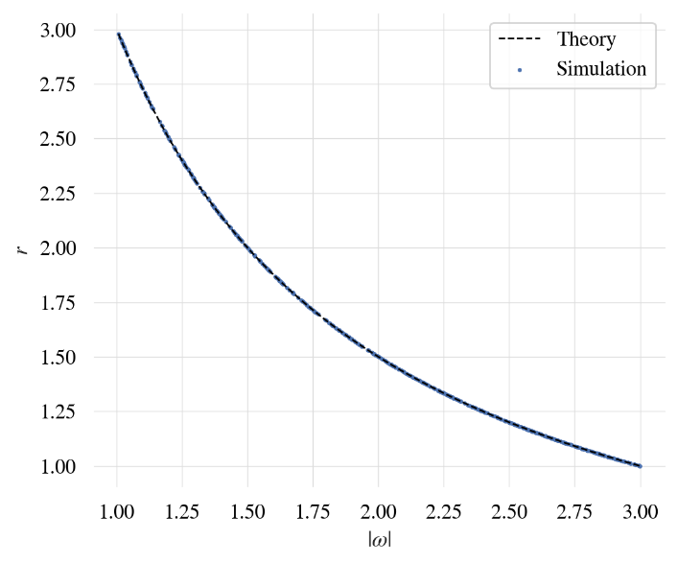

图4.10 单振子运动半径

图中横轴代表固有频率的绝对值，纵轴代表运动半径。令耦合强度，振子之间都没有耦合相互作用，所以相当于每个振子都是单振子运动，在二维平面中同时有1000个单振子在运动，其中这些振子的固有频率取值范围是 。可以看出黑色虚线为理论振子运动半径变化曲线，因为速度是常数，所以振子运动半径与振子固有频率为反比。蓝色散点为单振子无相互作用的情况下，振子的运动半径变化曲线。可以说数值解与理论推导的结果还是非常一致的，基本吻合。

4.2.2 不同运动状态的半径变化

了解了单振子在空间二维平面上的运动规律，下面推广到之前所讨论的整个不同取向耦合集群动力学系统中去，经过数值模拟此系统主要包含四种运动状态，无序态，环态，集群态和瞬时同步态。然后对这几种状态中所有振子的运动半径进行数值模拟计算，进一步探究系统在数值仿真上与理论推导的差距，具体结果如图4.11所示。

|  |  |
| --- | --- |
|  |  |
| (a) 无序态() | (b) 环态() |

图4.11 无序态与环态运动半径

其中图4.11的作用半径，表示振子间相互作用范围较小。对于(a)图来说，当耦合强度时振子空间状态处在无序态，当振子处在无序态往往意味着振子间的相互作用较弱且耦合强度很小，未能在空间上出现振子聚集的情况，所以振子在这种无序态状态与单振子的运动情况比较类似，受其他参数的影响可以忽略不计。当耦合强度再增加时，振子的空间状态已经变为了环态，而环态相对于集群态受到振子的相互作用的影响更多一些，从图(b)中可以明显的看到，当固有频率绝对值越小的时候，偏离理论运动半径的振子越多，这也说明当固有频率较小的时候，振子的耦合项会给振子带来更大的波动变化；相反，当固有频率变大的时候，振子的固有频率的影响还是占主要地位，所以与理论振子运动半径大小差距不大。整体呈现出随固有频率的增大，振子的运动半径越接近理论值。从环态的空间状态来说，环是有厚度的，有内层振子对应的就有外层振子，即使有的振子处在同一个环态上，振子的运动半径也会因为固有频率的不同而不同，由于振子固有频率与运动半径成反比，所以在环态里，从里层到外层振子的固有频率是逐渐减小的。这一点也与半径的理论推导相一致。

|  |  |
| --- | --- |
|  |  |

图4.12 (a)集群态运动半径 (b)聚类分集群运动半径

与无序态和环态不同，集群态中振子的运动半径不再与单振子理论运动半径变化曲线相一致，取而代之的是从图4.12(a)中看到的分段运动半径值锁定区间，比如在时，锁定的是固有频率绝对值基本在1.25到1.75之间的振子。这种分段式的运动半径值不再随振子的固有频率的改变而逐渐变化，而是根据固有频率的某些分段范围内保持运动半径的一致。为了搞清楚出现这种现象的原因，使用前面所提到的聚类算法对集群态里的振子分集群再做运动半径随固有频率变化曲线图，从图4.12(b)可以看出聚类算法分集群的结果与图4.12(a)对集群态直接求运动半径的结果基本相吻合。其中红色振子为同一集群，蓝色振子为另一集群。唯一不同的是在图(a)中的小集群经聚类算法的分析被融入到图(b)的蓝色集群中。可以证明的是最下方的包含振子数最多的集群运动半径从1.3微幅提升到了1.4左右，可见是由于加入了图(a)中的小集群，导致整体的运动半径都有小幅度增大。

综合来说，无论这个集群里的振子固有频率的跨度有多大，集群态里每个集群的运动半径是一致的。因为无序态中不存在相互作用，运动只与固有频率有关，所以每个振子都有“自我”运动特性，按照本身的运动轨迹运动。环态虽然看似有着相同的旋转中心，被拉拢在同一个圆环上规律的运动，但环上的振子也是按照本身的固有频率大小在内环至外环规律排列，在一定程度上仍旧保持着“自我”运动特性。与无序态和环态相反，集群态更像是一种平均，一种空间聚集的代价，振子想要聚集在一起就要舍弃掉自身的“自我”特性，融入到集群中去，然后跟随集群拥有相同的运动轨迹和相同的运动半径。那么对于集群态来说，集群的运动半径到底受哪些参数的影响，先给出猜想：集群的整体固有频率是所有集群内振子的固有频率的平均，再由公式得到集群运动半径。

4.2.3 集群态运动半径推导

通过对振子运动状态及运动半径的分析，也能够看出集群态中的振子与其他状态中的振子有很大区别，所以这一节主要针对集群态的运动半径求解，展开进一步的探讨。因为对于单振子来说，运动轨迹是圆，其中圆心坐标为，运动半径为。而集群态振子的相位运动满足方程

， (3.2)

因为相位与运动方向正相关即，有

， (4.10)

所以考虑到集群态振子在空间中都聚集在一起且整体做顺时针或逆时针圆周运动，即对于任意振子，其运动轨迹为

， (4.11)

其中， 为振子初始给定坐标，是振子的运动速度， 为振子 相速度，即振子运动的角速度。

由于集群态粒子运动轨迹的半径相同，因此对于任意的振子与振子，有

， (4.12)

其中为常数，即所有振子既有相同的相速度。

对相位方程(4.10)求和之后得到

， (4.13)

， (4.14)

再根据 以及可得

， (4.15)

， (4.16)

因此得到

， (4.17)

即

。 (4.18)

所以集群态中每个集群的运动半径为

， (4.19)

也就是说，在集群态中，振子的相速度为所有振子固有频率的平均。所以根据方程(4.19)，可以得出集群态中每个集群的运动半径，4.2.2节末尾提出的关于运动半径的初步猜想，在本节中得到了证实。

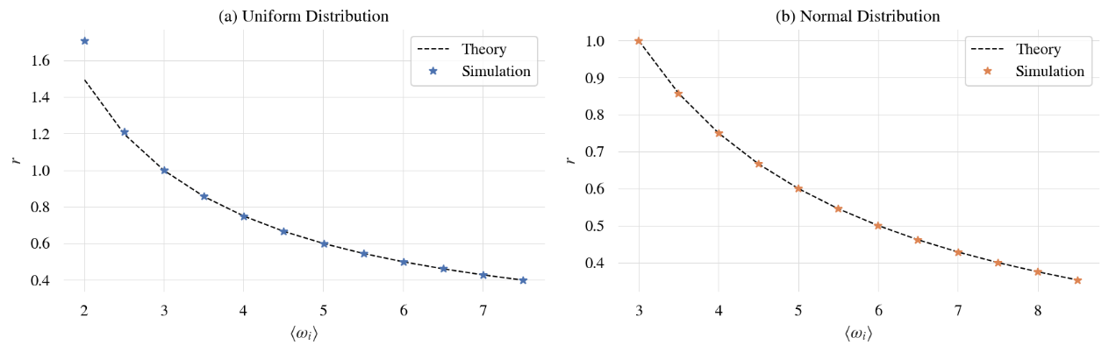

图4.13 集群态运动半径与固有频率分布的关系

图4.13中横轴代表集群态一个集群内所有振子的固有频率的平均，纵轴代表振子的运动半径 ，虚线表示理论曲线，实点表示数值模拟数据点。无论是图(a)中的均匀分布还是图(b)中的高斯分布，每个集群的运动半径都只与所有振子的固有频率的平均成反比，这次数值模拟与理论曲线达到了一致。印证了方程(4.19)对集群态运动半径的理论推导。所以集群态的运动半径并非与固有频率无关，而是将集群内的振子结合成一个整体，只与集群整体的平均固有频率呈反相关。

集群态半径的运动规律已经明确，至此关于无序态，环态，集群态的运动研究已经分析完毕。而对于瞬时同步态的运动半径，因为振子固有频率服从均匀对称分布，所有振子同步之后固有频率之和接近于抵消，所以相速度非常小。相当于角速度很低，导致运动半径特别大，实际运动半径和无耦合的理论半径值差别很大。因此对瞬时同步态的半径研究不再赘述。

4.3 小结

在第三章对空间分布的四种状态有了初步的介绍之后，本章继续针对不同取向耦合集群动力学模型，对作用半径和耦合强度二维参数平面空间的区域划分，各个状态下的振子空间运动特性这两个方面进行了深入的探究。同时又加入了聚类算法新的探究方式，为模型的研究提供了可行的新思路，起到了非常积极的作用。

首先在研究二维参数平面的不同态区域划分时，先引入了振子运动旋转中心的概念。旋转中心的定义不仅方便我们直观看到集群与环态形成的演化过程，而且为后续聚类算法的引入奠定了基础。聚类算法对于空间区域的划分有新的结果，通过与主观划分结果的对比几乎一致也证明了聚类算法的可行性。但聚类算法仍然有不足，无论聚类数还是团簇内序参量的划分结果，都不能在一张图中清楚的将这四种状态一一区别开。

在对各种状态下的振子空间运动特性进行研究时，从单个振子的运动半径出发推广到各种状态运动半径的变化，通过理论推导与数值模拟结果对比深入研究，发现振子的运动半径普遍与振子固有频率大小成反比，同时发现只有集群态理论与数值差距过大。然后，针对集群态的运动半径进行细致的理论推导，确定了集群态运动半径与整个集群的平均固有频率有关，与固有频率分布无关。

第5章 总结与展望

5.1 研究总结

本文主要研究了不同取向耦合集群动力学模型，该模型主要是在Vicsek集群模型和Kuramoto相位同步模型的基础上，通过振子的空间运动方向与振子相位建立正相关，将两种方程建立了联系，形成新的耦合模型并对此展开研究。在不同取向耦合集群动力学模型中，振子的空间耦合情况是通过定义空间运动作用半径给出的，每个振子以自身的位置为中心做一个半径为的圆，在这个圆以内的振子才会对它产生影响，发生相互作用。其中，由于振子在二维平面内需要满足周期性边界条件，当振子位于空间边缘时，计算振子间空间距离时可能会出现一些问题，所以引入调整后的欧式距离公式，可以准确判断各个时刻各个振子间的空间距离。然后再将振子空间距离与作用半径作比较，判断它们是否发生相互作用。至于振子相位方程中固有频率的选取，也是采用了双均匀分布这种比较对称的分布，因为从后面的数值模拟结果中来看，振子的固有频率对其运动状态的演化还是会产生非常大的影响。主要结论如下：

1.通过对不同取向耦合集群动力学模型进行数值模拟，振子主要产生四种空间运动状态：无序态，环态，集群态和瞬时同步态。

无序态表示的是振子在模型控制参数比较小，振子之间几乎没有相互作用的情况下出现的一种状态。主要特征是振子根据其初始随机位置以及固有频率的大小在空间中杂乱的运动，振子之间不产生影响且不存在任何运动规律。

环态表示的是振子在一定的控制参数下，振子开始出现相互作用并且在空间上形成环状运动的状态。其主要特征是振子在空间上形成若干个环态，环态有厚度，处在同一个环态中的振子围绕同一个中心顺时针或者逆时针旋转。

集群态是指在耦合强度比较大的情况下，振子间相互作用强度增大，在空间中聚集形成集群的状态。集群态的主要特征是所有振子都会在空间上聚集到相应的集群中，其中集群根据固有频率正负的不同，会分正手性集群和负手性集群。形成集群之后，集群内振子变为一体并且继续在空间中运动。

瞬时同步态主要出现在振子间相互作用特别大的时候，此时振子在刚刚开始运动时相位及运动方向就达到了统一，空间上振子并没有形成什么有规律的聚集情况，整体直接共同朝一个方向开始运动。

2.明确了模型产生的四种空间状态之后，引入相位序参量，针对研究耦合强度对振子相位同步程度的影响。可以发现振子同步性会随着耦合强度的增加而增加，但比较特殊的是从无序到同步的过程中会经历一比较特殊的状态：循环振荡，主要是指相位序参量随着时间的演化会出现0到1范围内的全域振荡。

3.通过对振子空间上旋转中心的定义以及聚类算法的模拟，得到了关于作用半径和耦合强度这两个控制参数平面上对四种空间状态的划分结果及规律，基本印证了在主观上对各种运动状态的初步判断。

4.接下来，对系统空间动态行为进行理论探究，包括单振子的运动轨迹及运动半径，发现振子的运动半径与固有频率成反比。通过数值模拟，将单振子运动推广到系统四种空间状态中去，发现无序态，环态与理论的推导比较一致。特殊的是集群态，集群态中同一集群中的振子运动半径保持一致，不受单个振子固有频率的影响。

5.发现这一规律后，对集群态的运动半径进行了简单的理论推导，发现集群运动半径是所有集群内振子的固有频率的平均，通过数值模拟发现集群态振子运动半径只与固有频率的平均有关，与固有频率的分布类型无关。

5.2 研究展望

通过对不同取向耦合集群动力学模型的研究，探究了振子在二维空间平面内的相关运动状态，除了之前已经发现的集群态，更是发现了环态这一比较特殊的规律状态，这激发了我们对振子在空间运动继续深入探究的巨大动力。除了发现空间运动状态的表面现象，为什么会产生这些空间运动状态的背后原因更让我们好奇。所以后续的研究方向还是会针对振子空间运动背后的运动机理及影响参数进行深入研究。具体考虑的几个问题如下：

1.环态的环数量。如文中介绍环态的产生根据环态的数量的不同主要分为双环态和四环态，双环和四环出现在不同的作用半径和耦合强度参数下，如何在参数平面上划分这两种环态状态，影响环数量的因素是什么等等。

2.噪声的影响。从Vicsek模型的介绍中可以得到，粒子的空间运动状态除了与空间尺度有关以外，还和噪声有关，在本文的研究中暂时还没有考虑到噪声对模型的影响，后续会考虑把噪声的影响加入进来，研究噪声对空间振子运动状态产生的作用，判断本文中的运动规律与理论研究在噪声参与下是否仍然适用还是会有新的变化。

3.固有频率分布的不同。在前文的模型介绍中，振子固有频率的选取主要是双均匀分布，是对称分布。如果改变固有频率的分布，不再保持对称，换用非对称分布且固有频率的均值中心不再为零，模型的运动变化会受到什么样的影响。

参考文献

[1] Fetecau R C, Huang Y, Kolokolnikov T. Swarm dynamics and equilibria for a nonlocal aggregation model[J]. Nonlinearity, 2011, 24(10): 2681–2716.

[2] Levy D, Requeijo T. Stochastic Models for Phototaxis[J]. Bulletin of Mathematical Biology, 2008, 70(6): 1684–1706.

[3] Sokolov A, Aranson I S, Kessler J O, et al. Concentration Dependence of the Collective Dynamics of Swimming Bacteria[J]. Physical Review Letters, 2007, 98(15): 158102.

[4] Wu Y, Kaiser A D, Jiang Y, et al. Periodic reversal of direction allows Myxobacteria to swarm[J]. Proceedings of the National Academy of Sciences, 2009, 106(4): 1222–1227.

[5] Bialek W, Cavagna A, Giardina I, et al. Statistical mechanics for natural flocks of birds[J]. Proceedings of the National Academy of Sciences, 2012, 109(13): 4786–4791.

[6] Hoare D J, Couzin I D, Godin J-G J, et al. Context-dependent group size choice in fish[J]. Animal Behaviour, 2004, 67(1): 155–164.

[7] Zheng M, Kashimori Y, Hoshino O, et al. Behavior pattern (innate action) of individuals in fish schools generating efficient collective evasion from predation[J]. Journal of Theoretical Biology, 2005, 235(2): 153–167.

[8] Morrell L J, Greenwood L, Ruxton G D. Consequences of variation in predator attack for the evolution of the selfish herd[J]. Evolutionary Ecology, 2015, 29(1): 107–121.

[9] Albert R, Barabási A-L. Statistical mechanics of complex networks[J]. Reviews of Modern Physics, 2002, 74(1): 47–97.

[10] Hayakawa Y. Spatiotemporal dynamics of skeins of wild geese[J]. EPL (Europhysics Letters), 2010, 89(4): 48004.

[11] Vicsek T, Zafeiris A. Collective motion[J]. Physics Reports, 2012, 517(3–4): 71–140.

[12] Bazazi S, Buhl J, Hale J J, et al. Collective Motion and Cannibalism in Locust Migratory Bands[J]. Current Biology, 2008, 18(10): 735–739.

[13] Buhl J, Sumpter D J T, Couzin I D, et al. From Disorder to Order in Marching Locusts[J]. Science, 2006, 312(5778): 1402–1406.

[14] Reynolds C W. Flocks, Herds, and Schools: A Distributed Behavioral Model[J]. 1987: 10.

[15] Cheng Z, Chen Z, Vicsek T, et al. Pattern phase transitions of self-propelled particles: gases, crystals, liquids, and mills[J]. New Journal of Physics, 2016, 18(10): 103005.

[16] Romanczuk P, Couzin I D, Schimansky-Geier L. Collective Motion due to Individual Escape and Pursuit Response[J]. Physical Review Letters, 2009, 102(1): 010602.

[17] Demšar J, Hemelrijk C K, Hildenbrandt H, et al. Simulating predator attacks on schools: Evolving composite tactics[J]. Ecological Modelling, 2015, 304: 22–33.

[18] Vicsek T, Czirók A, Ben-Jacob E, et al. Novel Type of Phase Transition in a System of Self-Driven Particles[J]. Physical Review Letters, 1995, 75(6): 1226–1229.

[19] 汪志诚. 热力学与统计物理[M]. 高等教育出版社, 2008.284–289.

[20] Oliveira H M, Melo L V. Huygens synchronization of two clocks[J]. Scientific Reports, 2015, 5(1): 11548.

[21] Winfree A T. Biological rhythms and the behavior of populations of coupled oscillators[J]. Journal of Theoretical Biology, 1967, Volume 16, Issue 1: 15–42.

[22] Kuramoto Y. Self-entrainment of a population of coupled non-linear oscillators[A]. 见: H. Araki. International Symposium on Mathematical Problems in Theoretical Physics[M]. Berlin/Heidelberg: Springer-Verlag, 1975, 39: 420–422.

[23] Sakaguchi H, Kuramoto Y. A Soluble Active Rotator Model Showing Phase Transitions via Mutual Entrainment[J]. 1986.

[24] Aihara I, Kitahata H, Yoshikawa K, et al. Mathematical modeling of frogs’ calling behavior and its possible application to artificial life and robotics[J]. Artificial Life and Robotics, 2008, 12(1–2): 29–32.

[25] O’Keeffe K P, Strogatz S H. Dynamics of a population of oscillatory and excitable elements[J]. Physical Review E, 2016, 93(6): 062203.

[26] Néda Z, Ravasz E, Vicsek T, et al. Physics of the rhythmic applause[J]. Physical Review E, 2000, 61(6): 6987–6992.

[27] Daido H. Lower Critical Dimension for Populations of Oscillators with Randomly Distributed Frequencies: A Renormalization-Group Analysis[J]. Physical Review Letters, 1988, 61(2): 231–234.

[28] Östborn P. Renormalization of oscillator lattices with disorder[J]. Physical Review E, 2009, 79(5): 051114.

[29] Hong H, Chaté H, Tang L-H, et al. Finite-size scaling, dynamic fluctuations, and hyperscaling relation in the Kuramoto model[J]. Physical Review E, 2015, 92(2): 022122.

[30] Pantaleone J. Stability of incoherence in an isotropic gas of oscillating neutrinos[J]. Physical Review D, 1998, 58(7): 073002.

[31] Wiesenfeld K, Colet P, Strogatz S H. Synchronization Transitions in a Disordered Josephson Series Array[J]. Physical Review Letters, 1996, 76(3): 404–407.

[32] Motter A E, Myers S A, Anghel M, et al. Author Correction: Spontaneous synchrony in power-grid networks[J]. Nature Physics, 2019, 15(1): 103–103.

[33] Strogatz S H, Abrams D M, McRobie A, et al. Crowd synchrony on the Millennium Bridge[J]. Nature, 2005, 438(7064): 43–44.

[34] Olfati-Saber R, Fax J A, Murray R M. Consensus and Cooperation in Networked Multi-Agent Systems[J]. Proceedings of the IEEE, 2007, 95(1): 215–233.

[35] Baumann F, Sokolov I M, Tyloo M. Periodic coupling inhibits second-order consensus on networks[J]. Physical Review E, 2020, 102(5): 052313.

[36] Majhi S, Ghosh D, Kurths J. Emergence of synchronization in multiplex networks of mobile Rössler oscillators[J]. Physical Review E, 2019, 99(1): 012308.

[37] Rohden M, Sorge A, Timme M, et al. Self-Organized Synchronization in Decentralized Power Grids[J]. Physical Review Letters, 2012, 109(6): 064101.

[38] O’Keeffe K P, Hong H, Strogatz S H. Oscillators that sync and swarm[J]. Nature Communications, 2017, 8(1): 1504.

[39] O’Keeffe K, Bettstetter C. A review of swarmalators and their potential in bio-inspired computing[J]. arXiv, 2019.

[40] Uriu K, Ares S, Oates A C, et al. Dynamics of mobile coupled phase oscillators[J]. Physical Review E, 2013, 87(3): 032911.

[41] Riedel I H, Kruse K, Howard J. A Self-Organized Vortex Array of Hydrodynamically Entrained Sperm Cells[J]. Science, 2005, 309(5732): 300–303.

[42] Yang Y, Elgeti J, Gompper G. Cooperation of sperm in two dimensions: Synchronization, attraction, and aggregation through hydrodynamic interactions[J]. Physical Review E, 2008, 78(6): 061903.

[43] Zhang B, Sokolov A, Snezhko A. Reconfigurable emergent patterns in active chiral fluids[J]. Nature Communications, 2020, 11(1): 4401.

[44] Bricard A, Caussin J-B, Das D, et al. Emergent vortices in populations of colloidal rollers[J]. Nature Communications, 2015, 6(1): 7470.

[45] Hrabec A, Křižáková V, Pizzini S, et al. Velocity Enhancement by Synchronization of Magnetic Domain Walls[J]. Physical Review Letters, 2018, 120(22): 227204.

[46] Haltz E, Krishnia S, Berges L, et al. Domain wall dynamics in antiferromagnetically coupled double-lattice systems[J]. Physical Review B, 2021, 103(1): 014444.

[47] Monaco J D, Hwang G M, Schultz K M, et al. Cognitive swarming in complex environments with attractor dynamics and oscillatory computing[J]. Biological Cybernetics, 2020, 114(2): 269–284.

[48] Tanaka D. General Chemotactic Model of Oscillators[J]. Physical Review Letters, 2007, 99(13): 134103.

[49] Iwasa M, Iida K, Tanaka D. Juggling motion in a system of motile coupled oscillators[J]. Physical Review E, 2011, 83(3): 036210.

[50] Yuan J, Raizen D M, Bau H H. Gait synchronization in *Caenorhabditis elegans*[J]. Proceedings of the National Academy of Sciences, 2014, 111(19): 6865–6870.

[51] Peshkov A, McGaffigan S, Quillen A C. Synchronized oscillations in swarms of nematode *Turbatrix aceti*[J]. Soft Matter, 2022, 18(6): 1174–1182.

[52] Strogatz S H. From Kuramoto to Crawford: exploring the onset of synchronization in populations of coupled oscillators[J]. Physica D, 2000.

[53] Ott E, Antonsen T M. Low dimensional behavior of large systems of globally coupled oscillators[J]. Chaos: An Interdisciplinary Journal of Nonlinear Science, 2008, 18(3): 037113.

[54] Gao J, Havlin S, Xu X, et al. Angle restriction enhances synchronization of self-propelled objects[J]. Physical Review E, 2011, 84(4): 046115.

[55] Durve M, Sayeed A. First-order phase transition in a model of self-propelled particles with variable angular range of interaction[J]. Physical Review E, 2016, 93(5): 052115.

[56] Narizuka T, Yamazaki Y. Lifetime distributions for adjacency relationships in a Vicsek model[J]. Physical Review E, 2019, 100(3): 032603.

[57] Ihle T. Towards a quantitative kinetic theory of polar active matter[J]. The European Physical Journal Special Topics, 2014, 223(7): 1293–1314.

[58] Romensky M, Lobaskin V, Ihle T. Tricritical points in a Vicsek model of self-propelled particles with bounded confidence[J]. Physical Review E, 2014, 90(6): 063315.

[59] Piwowarczyk R, Selin M, Ihle T, et al. Influence of sensorial delay on clustering and swarming[J]. Physical Review E, 2019, 100(1): 012607.

[60] Nguyen P T, Lee S-H, Ngo V T. Effect of vision angle on the phase transition in flocking behavior of animal groups[J]. Physical Review E, 2015, 92(3): 032716.

[61] Tian B-M, Yang H-X, Li W, et al. Optimal view angle in collective dynamics of self-propelled agents[J]. Physical Review E, 2009, 79(5): 052102.

[62] Zhang X, Jia S, Li X. Improving the synchronization speed of self-propelled particles with restricted vision via randomly changing the line of sight[J]. Nonlinear Dynamics, 2017, 90(1): 43–51.

[63] Li W, Wang X. Adaptive velocity strategy for swarm aggregation[J]. Physical Review E, 2007, 75(2): 021917.

[64] Nagy M, Ákos Z, Biro D, et al. Hierarchical group dynamics in pigeon flocks[J]. Nature, 2010, 464(7290): 890–893.

[65] Yang H-X, Wu Z-X, Zhou C, et al. Effects of social diversity on the emergence of global consensus in opinion dynamics[J]. Physical Review E, 2009, 80(4): 046108.

[66] Yang W, Cao L, Wang X, et al. Consensus in a heterogeneous influence network[J]. Physical Review E, 2006, 74(3): 037101.

[67] Ma Y, Lu J, Shi L. Diversity of neighborhoods promotes cooperation in evolutionary social dilemmas[J]. Physica A: Statistical Mechanics and its Applications, 2017, 468: 212–218.

[68] Yang H-X, Zhou T, Huang L. Promoting collective motion of self-propelled agents by distance-based influence[J]. Physical Review E, 2014, 89(3): 032813.

[69] Gao J, Chen Z, Cai Y, et al. Enhancing the convergence efficiency of a self-propelled agent system via a weighted model[J]. Physical Review E, 2010, 81(4): 041918.

[70] Wang X-G, Zhu C-P, Yin C-Y, et al. A modified Vicsek model for self-propelled agents with exponential neighbor weight and restricted visual field[J]. Physica A: Statistical Mechanics and its Applications, 2013, 392(10): 2398–2405.

[71] Dai X, Li X, Gutiérrez R, et al. Explosive synchronization in populations of cooperative and competitive oscillators[J]. Chaos, Solitons & Fractals, 2020, 132: 109589.

[72] Zhang X, Boccaletti S, Guan S, et al. Explosive Synchronization in Adaptive and Multilayer Networks[J]. Physical Review Letters, 2015, 114(3): 038701.

[73] Zhu J. Synchronization of Kuramoto model in a high-dimensional linear space[J]. Physics Letters A, 2013, 377(41): 2939–2943.

[74] Grünbaum D. Align in the Sand[J]. Science, 2006, 312(5778): 1320–1322.

[75] Sachtjen M L, Carreras B A, Lynch V E. Disturbances in a power transmission system[J]. Physical Review E, 2000, 61(5): 4877–4882.

[76] Onnela J-P, Saramäki J, Hyvönen J, et al. Structure and tie strengths in mobile communication networks[J]. Proceedings of the National Academy of Sciences, 2007, 104(18): 7332–7336.

[77] Sivrikaya F, Yener B. Time synchronization in sensor networks: a survey[J]. IEEE Network, 2004, 18(4): 45–50.

[78] Fujiwara N, Kurths J, Díaz-Guilera A. Synchronization of mobile chaotic oscillator networks[J]. Chaos: An Interdisciplinary Journal of Nonlinear Science, 2016, 26(9): 094824.

[79] Chowdhury S N, Majhi S, Ozer M, et al. Synchronization to extreme events in moving agents[J]. New Journal of Physics, 2019, 21(7): 073048.

[80] Buscarino A, Fortuna L, Frasca M, et al. Interaction between synchronization and motion in a system of mobile agents[J]. Chaos: An Interdisciplinary Journal of Nonlinear Science, 2016, 26(11): 116302.

[81] Ling X, Liu Q-Y, Hua B, et al. Spatial groups and cyclic oscillations induced by positive correlation between moving direction and phase of mobile oscillators[J]. Physics Letters A, 2022, 452: 128428.

致谢

在本研究工作即将画上圆满句号之际，首先，我由衷地向我的导师郑志刚教授表达最深的谢意。是郑老师严谨治学的态度，无私的教诲指导为我在学术道路上指明了方向。不仅传授我专业知识，更培养了我独立思考和解决问题的能力。在撰写论文的过程中，您始终耐心细致地给予建议与修正，让我深刻理解科研工作的价值与意义。这份沉甸甸的成果，离不开您的悉心栽培与倾力支持。

其次，我要衷心感谢我的父母。亲爱的爸爸妈妈，你们是我人生旅途中最坚实的后盾。在我追求学术理想的道路上，你们给予了无条件的支持与鼓励，无论遇到何种困难，家总是我最温暖的避风港。正是有了你们无私的爱与关怀，我才能全身心投入到学业之中，勇往直前。同时，我也要特别感谢我的男朋友，在这段漫长且充满挑战的研究旅程中，你的陪伴和支持，理解和包容，使我能够平衡生活与学习的压力，共同分享成功与挫折，携手并进。

最后，我要向课题组里所有的同学们表示诚挚的谢意。我们在学术的道路上相互砥砺，共同探讨，使得研究过程充满了乐趣和启发，每一次讨论、每一份建议都是我宝贵的财富。希望未来的日子里，我们能继续携手共进，共享智慧的果实。

总之，我深深地感恩每一位在我的学术生涯中留下印记的人，正是你们的支持与陪伴，才有了我今天的成绩，再次对你们致以最真诚的感谢！

个人简历、在学期间发表的学术论文与研究成果

个人简历

徐旖欣，女，汉族，出生于1999年5月20日。2020年6月毕业于华北水利水电大学数学与统计学院统计学专业，获得理学学士学位。2021年9月进入华侨大学数学科学学院系统科学专业，攻读硕士学位，师从郑志刚教授，研究方向为复杂系统的集群动力学。

在校期间获得的奖励

1. 2021-2023连续两学年，获得“华侨大学研究生校二等学业奖”；

2. 2021，2022 连续两年获得“华为杯”中国研究生数学建模竞赛三等奖；

3. 2022 年 MathorCup 高校数学建模挑战赛三等奖.